1. Измерение, физическая величина (ФВ), значение ФВ, результат измерения.
Измерение – это физический эксперимент, имеющий целью нахождения значения измеренной ФВ с помощью средств измерений (СИ).
ФВ – свойство общее в качественном отношении ко многим физическим объектам, но в количественном отношении индивидуальное каждого из них.
Значение ФВ – оценка её в виде некоторого тела, принятых для неё единиц, выражается виде формулы: x={x}[x] – значение ФВ, {x} – число, [x] - еденица. Р=2 МПа=2*10⁶ Па. Значение ФВ может быть истинным, действительным, результатами. Истинным называется значение ФВ, которое идеальным образом отражало бы в качественном и количественном соотношениях соответствующие свойства объекта.
x^ - истинное значение ФВ. x^=const (не известно). Действительное значение ФВ – найденное экспериментальным путём и настолько, приближается к истинному, что может быть использовано вместо него. x_{д} - действительное значение ФВ. x_{д}=var. x_{д}→x^. x – результат получаемый на практике – это значение ФВ, найденное путём измерения в реальных условиях.
2, 3. Классификация видов и методов измерений. Совокупные и совместные виды измерений.
Виды измерений. По способу получения числового значения измеряемой ФВ они бывают: прямыми, косвенными, совокупными, совместными.
Прямыми называются измерения, результаты которых получаются из опытных данных одного измерения. x={x}[x]. При косвенных измерениях искомые значения определяются по результатам прямых измерений искомых величин функционально связанных с искомой известной зависимостью. y=f(x₁;x₂;…x_{n}) - уравнение связи между физическими величинами. x_{i} - результаты прямых измерений, y - искомые значения. При совокупных (совместных) видах измерений искомые значения определяются по результатам многократных измерений одноимённых (разноимённых) ФВ путём решения системы уравнений. x_{i}=f(y₁,y₂,…,y_{m})- результаты прямых видов измерений, y_{i} – искомые результаты. i=1-m j=1-m n>m, т.к. прямые виды измерений являются основополагающими рассмотрим их методы.
Методы измерений. Существует 2 метода: непосредственно оценки и сравнения с мерой.
1. При методе непосредственной оценки значение ФВ определяется прямо (непосредственно) по отчетному устройству (средству измерения СИ)
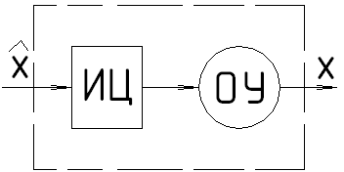
ИЦ – измерительная цепь
ОУ – отчетное устройство
2. При сравнении с мерой измеряемую ФВ сравнивают с ФВ воспроизводимой мерой. Имеет несколько разновидностей: противопоставления, дифференциальный, нулевой, замещения, совпадения.
4. Методы измерений: противопоставления, замещения, совпадения. Их структурные схемы.
Метод противопоставления – измеряемая ФВ и величина воспроизводимой мерой одновременно воздействуют на отчетное устройство, при помощи которого устанавливается соотношение между ними. k=X/M, X=k⋅M, M=const.
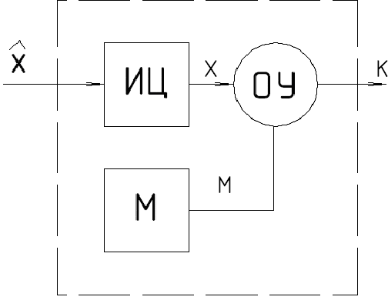
Метод замещения – измеряемая величина замещается значением известной воспроизводимой меры
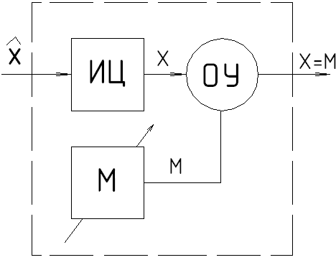
Метод совпадения – используются отметки шкал или период сигналов измеряемой величины и величины воспроизводимой меры.

5. Методы измерений: дифференциальный нулевой. Их структурные схемы.
Дифференциальный (разностный) метод – отчтеное устройство измеряет разность между измеряемой величиной и величиной воспроизводимой мерой.
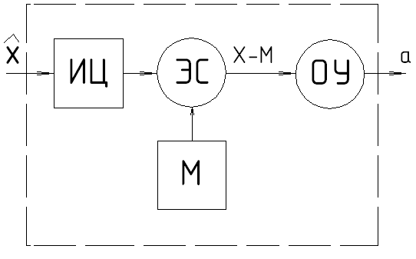
ЭС –элемент сравнения
а=X-M, M=const, Х=М+а – результат. Чем меньше а, тем точность измерения выше
Нулевой метод – разность а сводится к нулю, т. е. величина Х уравновешивается мерой М. а=0.
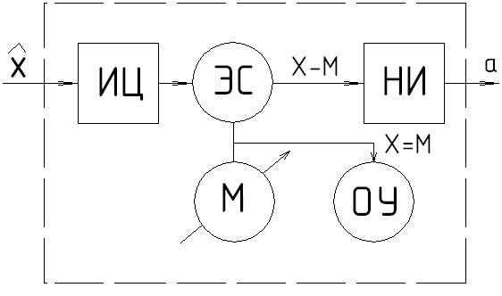
НИ – нуль-индикатор. М=var
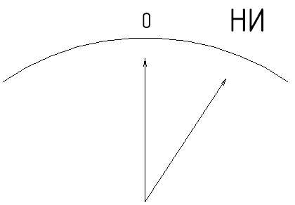
а≠0, М=var. a=0, X=M.
В системе центрального контроля вместо ручного применяется автоматическое. В этом случае индикатор заменяется усилителем и функции человека выполняет исполнительный механизм.
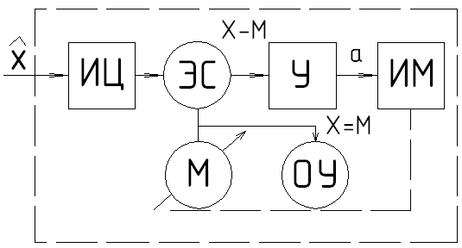
6. Общая классификация погрешностей.
Отклонение результата от истинного значения – погрешность измерения.
х=f(х^,Δ), Δ=х-х^, n=1/⏐δ⏐, где δ - относительная погрешность, Δ - абсолютная погрешность. В погрешность измерения входят следующие составляющие: Δ=Δ(х)+Δ_{м}+Δ_{набл}+Δ_{обр}+Δ_{си}
Δ(х) - погрешность от нестабильности измеряемой ФВ, Δ_{м} - методическая погрешность, Δ_{набл} - погрешность наблюдения, Δ_{обр} - погрешность обработки, Δ_{си} – погрешность применяемого средства измерения; т.к. Δ_{си} не зависит от нас.
Погрешности бывают Δ - абсолютная, δ - относительная, γ - приведенная. Δ=х-х^, Δ не характеризует качество результата, только его количественную сторону.
Для качественной оценки результата измерения вводится понятие относительной погрешности δ=±δ/х^.
Для оценки качества приводится приведенная погрешность γ=±Δ/N, N-сonst. Для аналоговых средств измерения стрелочные приборы N - предел измерения, N=х_{в}-х_{н}; х_{в}, х_{н} - верхний, нижний значения измеряемой величины данного СИ. Т.к. х^ не известна, то на практике применяются следующие формулы: Δ=х-х_{д}, {δ=±Δ/х_{д}≈±Δ/х; γ=±Δ/N}, {δ=±Δ/х⋅100%; γ=±Δ/N*100%}.
7. Качественные характеристики средств измерения.
Статическая характеристика
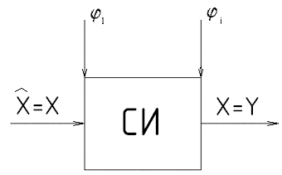
y=f(x) - статическая характеристика
а) ϕ_{i}=ϕ_{ref} у=к_{sf}⋅х, у=к_{sf}(х) – номинальная статическая характеристика (грувировочная) может быть задана в виде формулы, графика, таблицы.
б) ϕ_{i}≠ϕ_{ref} , y=f(x) - рабочая статическая характеристика; у=к⋅х; k_{sf} – номинальный коэффициент преобразования.
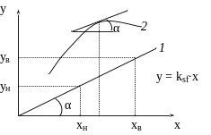
у характеризуется углом наклона, числовой харак-ти угла абсцисс или углом наклона касательной в точке результата.
для нелинейного СИ tgα=(у_{в}-у_{н}/(х_{в}-х_{н}))=S;
для линейного СИ tgα=lim_{Δх→0}(Δу/Δх)=dy/dx=S, где S - чувствительность; S=Δу/Δх - абсолютная чувствительность; S_{о}=Δу/(Δх/х) - относительная чувствительность.
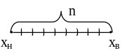
Цена деления - разность значения измеряемой величины соответствующих двум соседним отметкам шкалы. Цена деления связана с числом деления и чувствительностью. (с=1/S; с=(х_{в}-х_{н})/n). Число делений связано с классом точности n≥10/2А, А - класс точности СИ.
8. Нормирование метрологических характеристик СИ классами точности.
Класс точности - обобщенная метрологическая характеристика определяющая свойства СИ и включает в себя системные и случайные составляющие без их разделения. Нормируются предельные значения основной погрешности в виде относительной или в виде приведенной. Для аналоговых СИ нормируются предельные значения основных предельных значений: А=γ_{ор}=±Δ_{ср}/N⋅100%=±А,%; N=х_{в}-х_{н}; А - выбирается из ряда: (1,0;1,5;(1,6);2,0;2,5(3);4;5;6)⋅10^{n}, где n=-2;-1;0;1.
Класс точности показывается на шкале. Зная класс точности можно по результатам найти действительное значение или по погрешности найти класс точности х_{д}=х±Δ_{ор}.
Зная класс точности прибора и результаты измерения можно найти действительное значение величины.
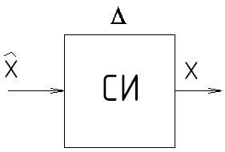
х_{д}=х±Δ_{ор}.
А=γ_{ор}=±Δ_{ор}/N⋅100%; Δор=±(А⋅N)/100%.
9. Классификация погрешности СИ по внешним условиям применения.
По внешним условиям применения условия эксплуатации: Δ_{о} - основная, Δ_{с} - дополнительная. Для каждого СИ в нормальной документации заносятся нормы на эти влияющие факторы или в виде 1 числа→60%, диапазона чисел U_{nref}=220⁺²⁰_{-1<} . В условиях эксплуатации при которой влияющие величины равны нормам, называются нормальными условиями эксплуатации. В этих условиях формируются основные погрешности измерения. Δ_{о}=х_{о}-х^. В рабочих условиях эксплуатации влияющие величины не равны нормам ϕ≠ϕ_{nefi}. В этом случае формируется погрешность в рабочих условиях Δ_{р}=Х_{р}-Х. Число дополнительных погрешностей равно числу влияющих факторов ΔС=ΣС_{i}, i=1,e.
10. Классификация погрешностей СИ по характеру появления.
По характеру появления: случайная - Δ⁰; систематическая - Δ_{s}; вариация - Н. Δ⁰ - изменяется случайным образом, закон изменения не известен. Для учета применяется методы математической статистики и теории вероятности. Δ_{s}-остается постоянной, изменяется по определенному закону; Н-разность значений полученных при прямом и обратном ходах: Н=⏐х′-х″⏐, х′, х″ значения полученные при прямом и обратном ходе соответственно.
Δ=Δ⁰+Δ_{s}+Н.
11. Нейтральное электромагнитное реле постоянного тока.
Реле осуществляет автономное, без участия человека, скачкообразное управление процессом в системах автоматизации под влиянием физического фактора положенного в основу его принципа действия.
Наибольшее распространение получили электрические реле. По явлению взаимодействия получили распространение электрические реле. В зависимости от рода питающего тока, они бывают постоянного и переменного тока.
Нейтральное электромагнитное реле постоянного тока.
На сердечнике (1) из магнита мягкого сплошного материала круглого или прямоугольного сечения нанесена обмотка (2).
При подаче напряжения на обмотку реле (2) благодаря неподвижному ярму (3) и подвижному якорю (4) (оба элемента изготовлены из магнитного материала) и образуется магнитный ток.
Возникает сила F , действующая на якорь (4).
Сердечник притягивается к якорю и замыкает контакты c d
F=A⋅Ф_{о}²/δ_{о}²
δ₀ – воздушный зазор между якорем и сердечником
Ф₀ – магнитный поток между якорем и сердечником
Штифт отлипания (6) изготовлен из немагнитного материала предназначен для создания дополнительного зазора с целью возвращения якоря в исходное положение при отсутствии сигнала питания в обмотке (2).
12. Электромагнитное реле переменного тока.
Реле осуществляет автономное, без участия человека, скачкообразное управление процессом в системах автоматизации под влиянием физического фактора положенного в основу его принципа действия.
Наибольшее распространение получили электрические реле. По явлению взаимодействия получили распространение электрические реле. В зависимости от рода питающего тока, они бывают постоянного и переменного тока.
На сердечнике (1) из пластин электротехнической стали (чтобы не об-сь токи Фуко) круглого или прямоугольного сечения нанесена обмотка (2).
При подаче напряжения на обмотку реле (2) благодаря неподвижному ярму (3) и подвижному якорю (4) (оба элемента изготовлены из магнитного материала) и образуется магнитный ток. А также создается дополнительный магнитный поток, сдвинутый от основного на угол ϕ.
Возникает сила F , действующая на якорь (4).
Сердечник притягивается к якорю и замыкает контакты c d
F=A⋅Ф_{о}²/δ_{о}²
δ₀ – воздушный зазор между якорем и сердечником
Ф₀ – магнитный поток между якорем и сердечником
Штифт отлипания (6) изготовлен из немагнитного материала предназначен для создания дополнительного зазора с целью возвращения якоря в исходное положение при отсутствии сигнала питания в обмотке (2).
В отличие от реле постоянного тока установлено более мощное реле→большая мощность в цепи a b, мощное реле – контактор.
Совокупность контактора и тепловых реле образует магнит пускатель, предназначенный для пуска двигателя.
13. Температурные шкалы.
Для построения берутся две реперные точки
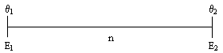
θ₁, θ₂ - температура (число)
n - число частей
1723 г. Фаренгейт °F
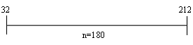
1736 г. Реомюр °R
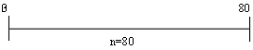
1742 г. Цельсий °C
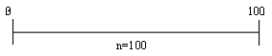
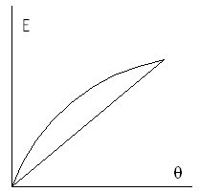
18…г Кельвин - КПД идеально-тепловой машины.
η=(Q_{н}–Q_{x})/Q_{н}=(Т_{н}–Т_{x})/Т_{н}
273,15 К – температура плавления льда.
273,16 К
η=1
Т_{х}=0
Т=Q/(Q₁₀₀–Q_{о})⋅100
Т=(n⋅θ+273,15), К
14. Термометры расширения.
Классификация термометров: термометр расширения, монометрические термометры, термометры сопротивления, термоэлектрические термометры, термометры излучения.
Основаны на расширении жидких или твердых тел при нагревании. Они бывают жидкостно-стеклянные и деформационные.
Жидкостно-стеклянные:
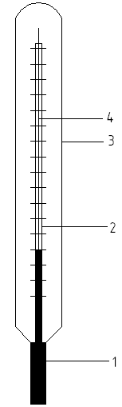 | 1 – резервуар, 2 – капилляр, 3 – корпус, 4 - шкала  Vθ=V _{о}[1+β(θ-θ_{о})]  β – температурный коэффициент объемного расширения термометрического вещества.  Специальные термометры: контактные, максимальные и минимальные.
Деформационные термометры используют свойства твердых тел изменять свои линейные размеры при нагревании.
l _{о}=l _{о}[1+β(θ-θ_{о})]
Дилатометрические и биметаллические.
Дилатометрический термометр
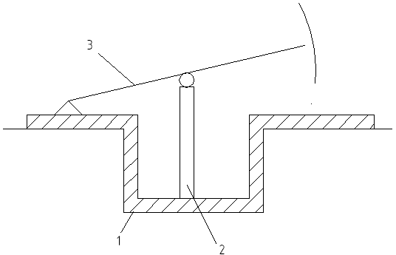
1 - гильза из латуни помещается в измерительную среду, 2 - стержень из инвара или фарфора, 3 – стрелка.
β_{л}»β_{ин}
Биметаллические термометры
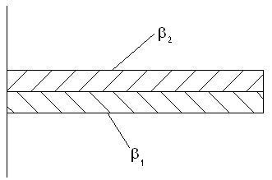
Биметаллическая пластина - пластина спаянная по всей своей площади из двух разнородных материалов, имеющие разные коэффициенты расширения. β₁>β₂
15. Манометрические термометры.
Они основаны на изменении давления жидкости в замкнутом объеме при изменении температуры.
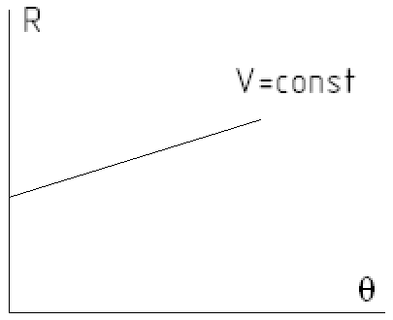
В зависимости от рабочего агента, они бывают жидкостные, газовые (паровые) и парожидкостные (конденсационные). (ТДЖ-П, ТДЖ-Э).
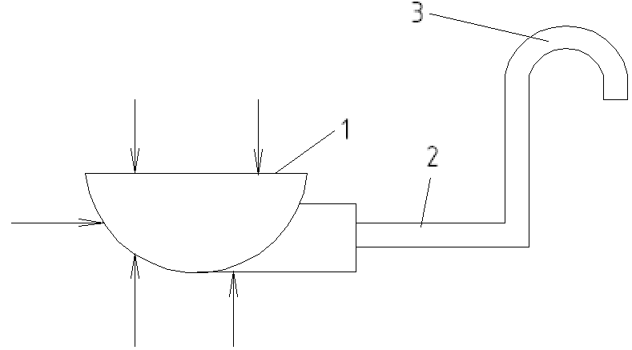1 - термобаллон, 2 - капилляр, 3 - манометр и пружина.
Трубка Бурдона в качестве пружины.
Рабочими агентами в жидких является жидкость, в паровых или газовых - пар или газ. В конденсационных при максимальной температуре в системе остается некоторое количество жидкости, а при минимальной температуре в системе остается некоторое количество пара.
16. Термометры сопротивления.
При изменении температуры изменяется сопротивление проводника или полупроводника.
Сопротивление терморезистора определяют по закону:
Rθ=R_{о}(1+αθ+βθ²+γθ³+….)
Термометр сопротивления платиновый (ТСП):
Rθ=R_{о}(1+αθ+βθ²)
Термометр сопротивления медный (ТСМ):
Rθ=R_{о}(1+αθ)
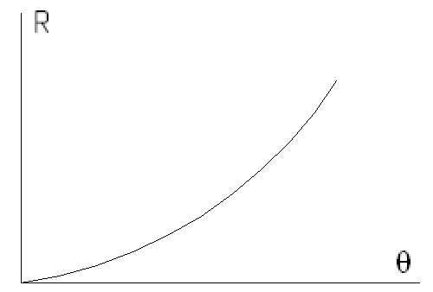
Градуировки терморезисторов:
ТСП: 1П, 5П, 10П, 50П, 500П; ТСМ: 5М, 10М, 50М, 100М.
(10) цифра - начальное сопротивление при температуре терморезистора (R_{о})
Они предназначены для измерения температуры.
Полупроводниковые термометры сопротивления - термистор (КМТ и ММТ).
Rθ=Ае^{β/T}
А - коэффициент, зависящий от сопротивления термистора
β - коэффициент, зависящий от его термических свойств
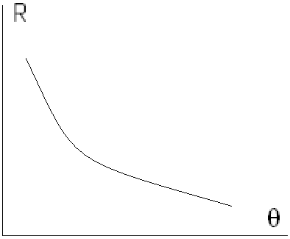
Применяется для цепи контроля температуры.
17. Мостовые измерительные схемы, четырехплечий мост постоянного тока, вывод уравнения равновесия.
т. a, b, c, d – вершины моста; ab – диагональ питания; cd – измерительная диаг. (включен нуль индикатор); ab, cb, bd, da – плечи моста; R₁ – R_{u} – сопротивление плеч моста
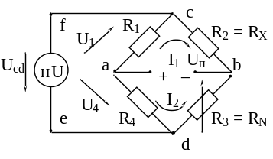
Плечи моста, имеющие общие точки сопротивления являются противоположными, наоборот – смежными.
Выведем уравнение состояния мостовой схемы исходя из 2^{го} закона Кирхгофа: ΣU_{adefcd}=U₄–U₁–U_{cd}=0;
U_{cd}=U₄–U₁=I₂R₄–I₁R₁=U_{п}∙R₄/(R₃+R₄)–U_{п}∙R₁/(R₁+R₂)=U_{п}(R₄/(R₃+R₄)– R₁/(R₁+R₂))
При равновесии моста U_{cd}=0; (R₄/(R₃+R₄)– R₁/(R₁+R₂))=0; после преобразования получим
R₁R₃=R₂R₄; R₂=R_{X}; R₃=R_{N}. При равновесии моста произведения сопротивлений противоположных плеч его равны м/у собой: R_{X} = R_{N}∙R₁/R₄; R_{X} = k∙R_{N}
18. Мост постоянного тока с переменным отношением плеч.
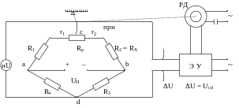
(R₁+r₁)∙R₃=(R₂+r₂)∙R₄; R_{X}=R₂=R₃/R₄∙(R₁+r₁)–r₂; θ↑; R_{X}↑
R_{р}=r₁+r₂; R′_{X}=R′₂=R₃/R₄∙(R₁+r₁+Δr)–(r₂–Δr)
Функцию нуль индикатора выполняет ЭУ (электрический усилитель), роль человека выполняет реверсивный двигатель.
20. Термоэлектрические термометры: термопары, их типы.
Термоэлектрические т. основаны на явлении термоэлектричества, открытое Эпинусом в 1756г.
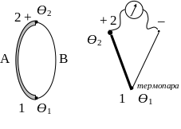
если θ₁≠θ₂, то в данной цепи образуется ЭДС
E_{AB}(θ₁,θ₂)=(R/e)∙ln((N_{B}/N_{A})∙(θ₁–θ₂)), где R – постоянная Планка; e – заряд электрона; N_{B,A} – соответственно количество свободных электронов в материалах B,A; θ₁, θ₂ – температура слоев.
E_{AB}(θ₁,θ₂)=e_{AB}(θ₁)+e_{BA}(θ₂)
θ₂=const=>e_{BA}(θ₂)=C; =>E_{AB}(θ₁,θ₂)=e_{AB}(θ₁)+C= f(θ₁)
Типы термопар
ТПП – платина-родий-платиновая
ТХК – хромель-копелевая
ТХА – хромель-алюминиевая
21. Автоматический потенциометр, поправка на температуру холодного спая.
Автоматический потенциометр предназначен для измерения э.д.с компенсационным методом, например, э.д.с. термопары (термо-э.д.с).
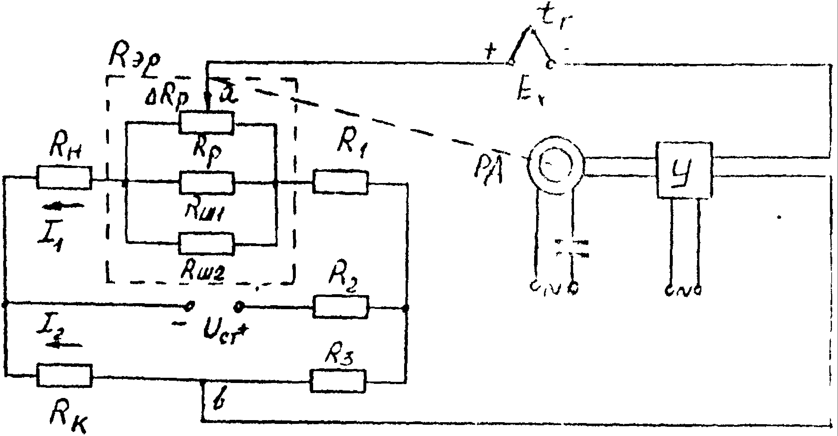Измерительная схема автоматического потенциометра
Она представляет собой четырехплечий мост постоянного тока, в измерительную диагональ которого включается термопара. Процесс измерения основан на компенсации термо-э.д.с. Е_{х} напряжением U_{k}, возникающим на измерительной диагонали мостовой схемы (между точками а, Ь). Схема работает в равновесном режиме, т.е. в любой момент времени Е_{х}=U_{k}, а каждому новому значению температуры горячего конца t_{г} соответствует новое положение движка реохорда. Сопротивление R_{н} служит для подгонки стрелки потенциометра на начальную отметку шкалы, когда значение термо-э.д.с. соответствует начальному.
Реохорды автоматических потенциометров – взаимозаменяемые элементы, поэтому их сопротивление должно иметь стандартное значение, равное 90 Ом. Сопротивление самого реохорда R_{р} доводится до стандартного значения шунтом R_{ш1}; сопротивление R_{ш2} определяется пределом измерения прибора, т.е. разностью термо-э.д.с., развиваемых данной термопарой при начальной и конечной температуре шкалы. Реохорд с двумя шунтами можно заменить эквивалентным реохордом R_{эр}, сопротивление которого
R_{эр}=R_{cp}⋅R_{ш2}/(R_{cp}+R_{ш2}) (1)
где R_{ср} - сопротивление стандартного реохорда.
Тогда условие равновесия измерительной схемы потенциометра может быть записано в виде
I₁(R_{н}+λ⋅R_{эр})-I₂R_{k}=E_{x} (2)
где левая часть уравнения определяет компенсационное напряжение U_{k} на измерительной диагонали, а правая - значение измеряемой термо-э.д.с,
При изменении измеряемой температуры (t_{г}) и нарушении равенства (2) на входе усилителя У появляется сигнал разбаланса, который приводит в действие реверсивный двигатель РД, перемещающий движок реохорда. Таким образом, компенсация в этом случае производится за счет изменения относительного положения движка реохорда λ(ΔR_{p}=λR_{эр}).
Измеряемая температура находится по термо-э.д.с. с помощью специальных градуировочных таблиц. Эти таблицы составляются для случая, когда температура холодных концов равна 0 °С. Поскольку в процессе измерений она обычно отличается от нулевой, вводится так называемая поправка на температуру свободных концов Е_{п}; если температура свободных концов больше 0 °С, Е_{п} прибавляется к результату измерения, а если меньше - вычитается из него.
Введение поправки производится в измерительной схеме автоматически, с помощью компенсационного резистора R_{к}. Он выполняется из материала, имеющего большой температурный коэффициент сопротивления (меди иди никеля) и размещается рядом с клеммами для подключения термопары, т.е. его температура будет соответствовать температуре холодных концов, Пусть, например, температура окружающей среды возросла, в результате чего термо-э.д.с. уменьшилась на E_{i}. Одновременно с этим сопротивление резистора R_{к} возрастет на ΔR_{k} и уравнение компенсации примет вид
I₁(R_{н}+λR_{эр})-I₂(R_{k}+ΔR_{k})=E_{x}-E_{i} (3)
т.е. изменение термо-э.д.с. в этом случае компенсируется изменением сопротивления компенсационного резистора:
E_{i}=I₂⋅ΔR_{k}
22. Магнитоэлектрический логометр.
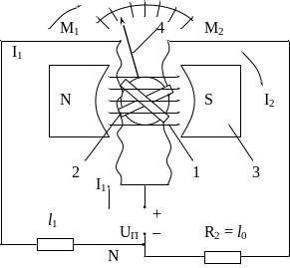

От источника U_{П} создаются токи I₁ и I₂, протекающие в рамке. На рамку с током действуют моменты
M₁=K₁∙I₁∙B₁; M₂=K₂∙I₂∙B₂; K₁ и K₂ – коэффициенты пропорциональности, K₁=K₂=const; B₁ и B₂ – магнитная индукция между деталью 1 и наконечниками 3. ΔM=M₁–M₂; ΔM=0, М₁=М₂ – в случае равновесия, I₁∙B₁=I₂∙B₂, I₁/I₂=B₂/B₁, I₁=U_{П}/(r₁+R₁), I₂=U_{П}/(r₂+R₂)
R_{θ}=f(θ)
а) θ↑; R_{θ}, I₂, M₂↓ ⏐B₂↑M₂↑⏐M′₁=M′₂
I₁=(I–I₂)↑, M₁⏐B₁↓M₁↓⏐
ΔM=M₁–M₂
Распределение магнитной индукции будет иметь вид
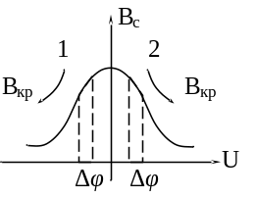
Δϕ=f(B₁/B₂)=f(I₁/I₂)=f(U_{п}/(R₁+r₁):U_{п}/(r₂+R_{θ}))=f((r₂+R_{θ})/(R₁+r₁))=f(R_{θ})=F(θ)
23. Давление, вакуум, разряжение. Единицы измерения.
Давление в общем случае ровняется пределу отношения нормальной составляющей силы к единице площади на которую действует сила.
P=lim_{s→0}F_{n}/S, P=F/S, F (Н), S (м²), P(Н/м²=Па)
P=ρgh (Па) h (м),  (кг/м³), g (м²/с)
Абсолютное давление – это давление газа, пара или жидкости на ограждающие их поверхности. Это параметр состояния вещества.
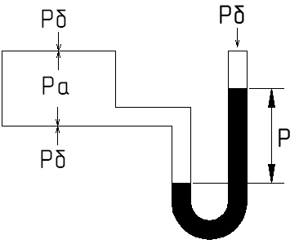
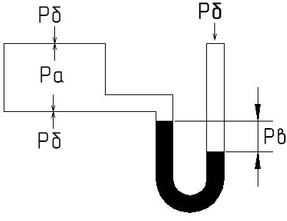
Барометрическое – атмосферное давление в географической точке измерения.
Избыточное давление – это результирующее давление пара, газа или жидкости на ограждающие поверхности.
Р_{и}=Р_{а}-Р_{б}
Р_{а}=Р_{и}+Р_{б}
Разрежение - абсолютное давление, меньше барометрического.
Вакуум – избыточное давление меньше абсолютного.
Р_{в}=Р_{б}–Р_{р}
Р_{р}=Р_{б}-Р_{в}
(0⁰С) 1 мм.рт.ст.=1 tarr=133,322 Па
(+4⁰С) 1 мм.рт.ст.=9,80665 Па
техническая атмосфера 1 ат=1 кгс/см²=98066,5 Па10⁵ Па
физическая атмосфера 1 ат=1,033 атм = 101325 Па
1 бар=10⁵ Па
24. Пружинные манометры
Преимуществом их являются: портативность, простота применения в условиях тряски и толчков и большой диапазон измерения — от десятков миллиметров водяного столба до десятков тысяч паскалей. По типу чувствительного элемента, применяемого в приборе, различают трубчатые, многовитковые (геликоидальные), мембранные, сильфонные и анероидные манометры. Манометры с трубчатой пружиной
Одним из представителей пружинных манометров является однотрубчатые манометры.
В качестве элемента – трубка Бурдона. Трубка овального или эллиптического сечения, согнутая по кругу.
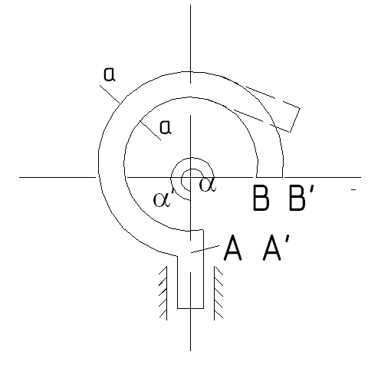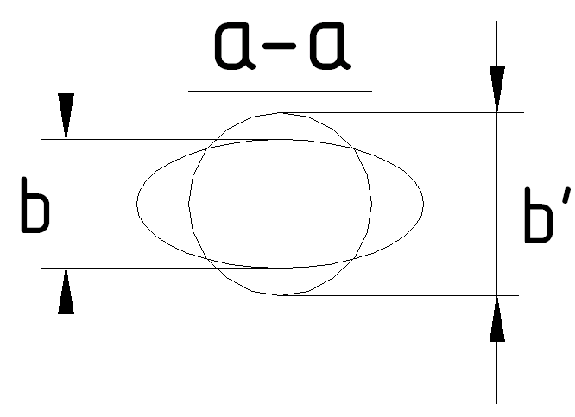
до деформации ∪АВ, ∪А′В′, α, R, r, b
после деформации ∪АВ, ∪А′В′, α′, R′, r′, b′
∪АВ=αR=α′R′
∪А′В′=αr=α′r′
α(R-r)=α′(R′-r′)
αb=α′b′
α′=α-Δα
b′=b+Δи
αb=(α-Δα)(b+Δи
Δα=α⋅Δb/(b+Δb)
C=Δα/ΔP, С – чувствительность,
α=2πn±α′
25. Жидкостные манометры: U-образный, чашечный, чашечный с наклонной трубкой, поплавковый.
Измерение давления жидкостными манометрами основано на уравновешивании измеряемого давления давлением столба жидкости. Эти приборы наиболее просты и в то же время обладают достаточно высокой точностью, их недостатком является ограниченность диапазона измерения.
Манометры заполняются водой, спиртом, ртутью и трансформаторным маслом.
U - образный манометр представляет собой сообщающиеся трубки, заполненные до половины рабочей жидкостью. К одной трубке подается измеряемое абсолютное давление Ра, другая сообщается с атмосферой (Р_{ат}).. Отсчет производится по шкале, имеющим нулевую отметку при Р_{а}=Р_{ат}. Изменение уровней жидкости h определяет измеряемое избыточное давление Р:
Р=Р_{а}-Р_{ат}=γ_{ж}⋅h

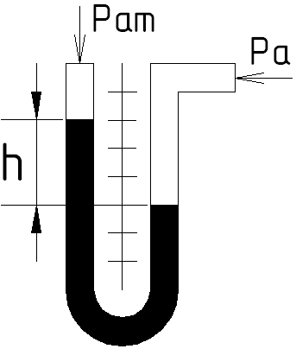
а)
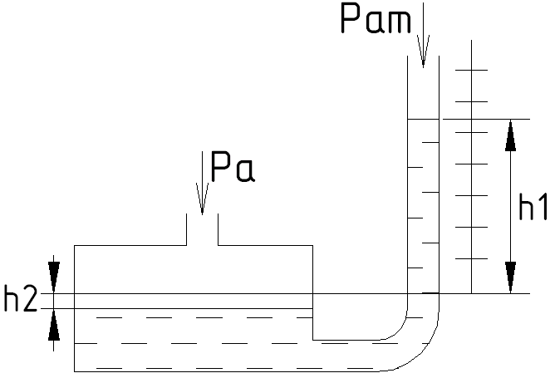
б)
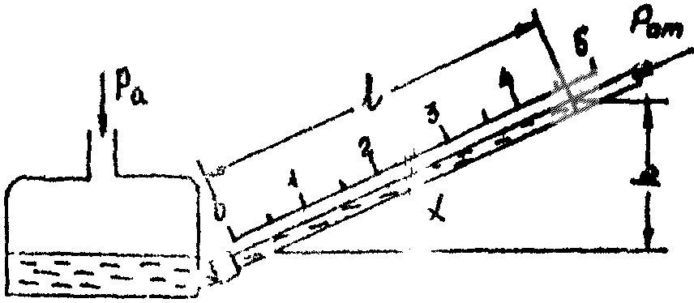
в)
а - U-образный; б, в) - чашечные с вертикальном и наклонной измерительными трубками.
Недостатком U - образных манометров является необходимость снятия двух отсчетов при замере. Этот недостаток устранен в чашечных манометрах, состоящих из сосудов разного диаметра. Разность уровней h равна
h=h₁+h₂=h₁(1+h₂/h₁)
где h₁, h₂ - изменение уровней в узком и широком сосудах
Учитывая, что h₁⋅S₁=h₂⋅S₂, где S₁ и S₂ площадь поперечного сечения узкого и широкого сосудов, учитывая что S₂»S₁
Р=γ_{ж}⋅h=γ_{ж}⋅h₁(1+S₁/S ₂)≈γ_{ж}⋅h₁, что позволяет при замерах производить отсчет одного уровня жидкости. При точных измерениях применяют чашечные манометры с наклонной трубкой; линейное перемещение уровня l в измерительной трубке равно: l=h/sinα, где α - угол наклона измерительной трубки. Так как sinα<1, то l>h и точность отсчета увеличивается. U-образные и чашечные манометры применяются также для измерения разрежения и разности давления.
26. Классификация уровнемеров, принципы действия поплавковых и буйковых уровнемеров.
По назначению приборы подразделяются на: сигнализаторы, контролирующие предельные значения уровня; уровнемеры, непрерывно измеряющие значения уровня; измерители раздела двух сред.
По принципу действия приборы подразделяются на: визуальные (водомерные стекла и водомерные трубки), гидростатические (манометрические и барботажные), механические (поплавковые и буйковые).
Механические подразделяются на: поплавковые с чувствительным элементом находящимся на поверхности измеряемой жидкости и передающим значение уровня указателю с помощью мерной ленты или троса; буйковые (поплавки с отрицательной плавучестью), имеющие в качестве чувствительного элемента буек, связанный с компенсационным устройством, реагирующим на изменение веса буйка при изменении уровня погружения его в жидкость.
27. Буйковые уровнемеры УБ-П и УБ-Э.
Предназначены для непрерывного преобразования изменения уровня жидкости в пневматический или электрический унифицированный сигнал. Датчик состоит из унифицированного пневмо- или электросилового преобразователя и измерительного блока.
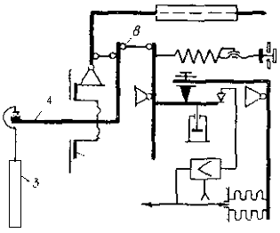
Принципиальная схема пневматических буйковых уровнемеров типа УБ-П.
Принцип действия датчика основан на пневматической силовой компенсации. Изменение уровня жидкости, в которую погружен буек 3, приводит к изменению усилия, приложенного к рычагу 4, Это усилие через тягу 8 передается рычагу пневмосилового преобразователя и автоматически уравновешивается усилием, развиваемым давлением сжатого воздуха в сильфоне обратной связи преобразователя.
Давление обратной связи одновременно является выходным сигналом датчика. Наибольшее усилие рычаг 4 воспринимает в том случае, когда буек 3 не погружен в жидкость. Этому нулевому значению уровня соответствует выходной сигнал, равный 0,1 МПа. При повышении уровня жидкости в результате увеличения выталкивающей силы усилие, приложенное к рычагу 4, уменьшается, при полном погружении буйка в жидкость выходной сигнал равен 20 КПа.
28. Сигнализатор уровня СУ-ЗБ.
Предназначен для сигнализации о достижении жидкостью (газового конденсата) заданных верхнего и нижнего уровней.
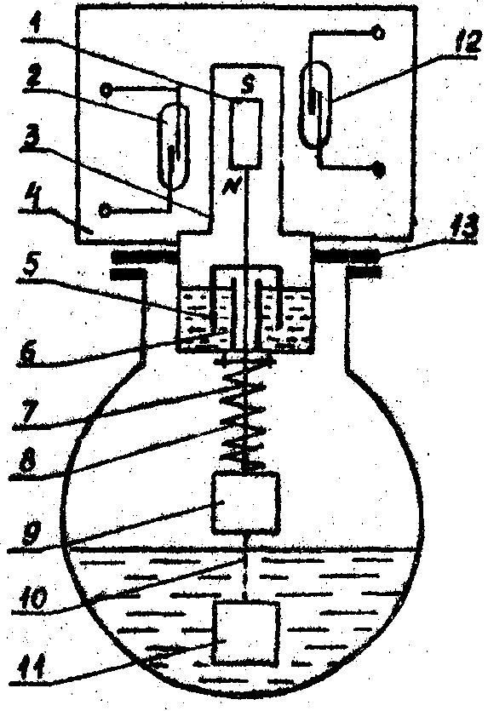
Сигнализатор уровня состоит из следующих основных узлов: фланца 13 с закрепленной на нем разделительной трубкой 3 из немагнитного материала; следящей системы, включающей буек 11 нижнего и буек 8 верхнего уровней, пружину 8, тросик 10, штангу 7, постоянный магнит 1; переключателя с магнитоуправляемыми контактами 2 и 12; корпуса с крышкой и защитным кожухом 4; гидравлического затвора, включающего стакан 5 и трубку-зацеп 6,
Чувствительный элемент сигнализатора состоит из двух соединенных тросиком буйков, подведенных на пружине 8. Одним концом пружина закреплена на фланце прибора, а ко второму ее концу жестко прикреплена штанга 7, заканчивающаяся магнитом 1. Прибор настраивают на сигнализацию верхнего и нижнего уровней жидкости перемещением буйков по тросику 10. При повышении уровня до верхнего предельного значения оба буйка погружаются в жидкость. В результате этого вталкивающая сила увеличивается, пружина сжимается. Штанга 7 и магнит 1 перемещаются вверх, замыкая магнитоуправляемый контакт 12. При понижении уровня до нижнего предельного значения выталкивающая сила уменьшается, пружина под действием увеличивающейся массы буйков растягивается магнит перемещается вниз, замыкая магнитоуправляемый контакт 2.
Гидравлический затвор предназначен для изоляции внутренней полости разделительной трубки 3 от газового пространства аппарата. Под стакан 5 заливают масло, что предотвращает образование кристаллогидратов во внутренней полости трубки 3 и защемление магнита при пониженных температурах окружающего воздуха. Гидрозатвор подобной конструкции применяется также в регуляторах уровня РУЖ буйкового типа.
29. Поплавковые датчики уровня ДУЖП-200, ДУЖЭ-200.
Предназначены для контроля уровня или линии раздела двух несмешивающихся жидкостей (воды, конденсата, водных растворов метанола, ДЭГа, бензина) в открытых и закрытых резервуарах с выдачей дискретного пневматического (ДУЖП) или электрического (ДУЖЭ) сигнала на вторичные регулирующие или сигнализирующие приборы
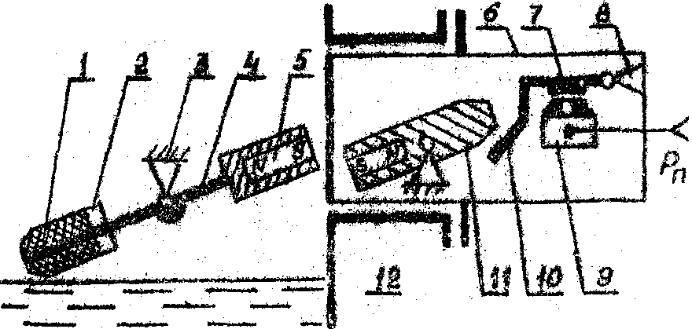
Датчик уровня ДУЖП-200 состоит из немагнитного корпуса 6, поплавкового чувствительного элемента 1 и пневмопреобразователя. Поплавок закреплен на одном конце рычага, а на другом конце расположен противовес с магнитом 5. Рычаг 4 свободно поворачивается на конической осевой опоре 3. Пневмопреобразователь состоит из постоянного магнита 12, закрепленного на рычаге 11, заслонки 7 с коромыслом 10 и сопла 9. При помощи камеры корпуса 6 пневмопреобразователь изолирован от воздействия давления рабочей среды.
Благодаря магнитам 5 и 12, ориентированных друг относительно друга одноименными полюсами, рычаг 11 занимает два крайних положения. Когда уровень жидкости в аппарате достигает верхнего предельного значения, магнит 12 поднимается и через коромысло 10 прижимает к соплу 9 заслонку 7. При этом давлений воздуха в линии сопла равно давлению питания Р_{П}. При понижении уровня жидкости поплавок 1 опускается вниз, а магнит 5 поднимается. Магнитная связь при этом разрывается.
Постоянный магнит 12 опускается вниз, а заслонка 7 открывает сопло 9. Давление в линий сопла снижается до атмосферного. Датчик уровня настраивается перемещением поплавка 1 с грузом 2 вдоль рычага 4.
Датчик уровня типа ДУЖЭ-200 отличается от рассмотренного датчика ДУЖП-200 тем, что вместо сопла 9 в нем применен микропереключатель. При перемещении коромысла 10 вниз кнопка микропереключателя утапливается в его корпус и происходит переключение контактов микропереключателя. При верхнем предельном уровне жидкости в технологическом аппарате контакты микропереключателя замыкаются (выходной сигнал равен 1), а при нижнем предельном уровне - размыкаются (выходной сигнал ровен 0). В последних кодификациях датчика ДУЖЭ-200 вместо микропереключателя используется магнитоуправляемый контакт.
30. Унифицированный пневмосиловой преобразователь ГСП
Для преобразования параметров технологических процессов в унифицированный сигнал в ГСП применяется преобразователи, работающие по принципу силовой компенсации. Пневмосиловой преобразователь ГСП преобразует усилие, развиваемое измерительным устройством СИ, в пневматический сигнал.
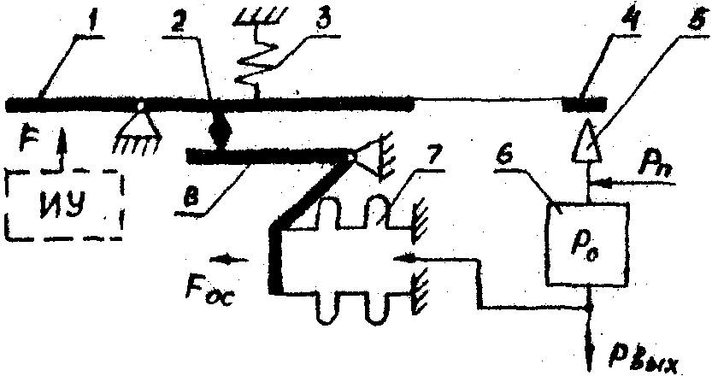
Измеряемая физическая величина (давление, температура, расход и др.) преобразуется в измерительном устройстве ИУ в пропорциональное усилие F которое воздействует на рычаг 1 и связанную с ним заслонку 4. Если заслонка прикрывает неподвижное сопло 5, что соответствует увеличению силы F, то давление Р₀ в пневмоусилителе 6 увеличивается (при полностью закрытой заслонке давление Р₀ равно давлению питания Р_{п}. Воздух под этим давлением поступает в сильфон обратной связи 7 и является выходным сигналом Р_{вых} преобразователя. Усилие обратной связи F_{ос} через рычаг 8 передается рычагу 1 и уравновешивает усилие F, воспринимаемое рычагом 1 от измерительного устройства. Таким образом, положение заслонки 4 относительно сопла 5 и давление Р_{вых} в процессе измерения в каждый момент соответствует значению измеряемой физической величины. При минимальном усилии F заслонка полностью открывает сопло, полость пневмоусилителя сообщается с атмосферой и давление Р₀ становится равным барометрическому Р_{б}.
Пределы измерения входного усилия F настраиваются перемещением подвижной опоры 2. Начальное значение выходного сигнала Р_{вых} устанавливается натяжением пружины 3 корректора нуля.
31. Унифицированный электросиловой преобразователь ГСП
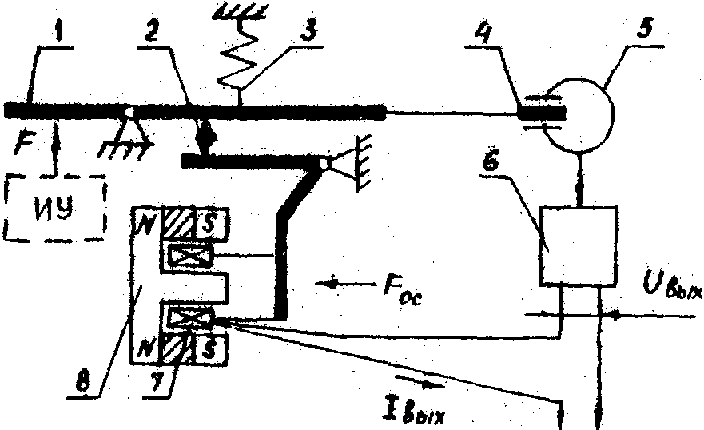
В унифицированном электросиловом преобразователе измеряемое усилие F через рычаг 1 перемещает флажок 4 относительно индикатора рассогласования 5 (дифференциально-трансформаторного типа). Эго перемещение вызывает изменение выходного напряжения постоянного тока U_{вых} усилителя 6 и выходного тока I_{вых}, протекающего по катушке 7. Взаимодействие постоянного магнита 8 с магнитным полем, создаваемым током катушки 7, образует усилие обратной связи F_{ос}, уравновешивающего измеряемое усилив F через рычажную систему. Таким образом, постоянный ток I_{вых} пропорционален усилию F, а следовательно, и значению измеряемой физической величины. Настройка электросилового преобразователя аналогична настройке пневмосилового преобразователя.
Подобный же принцип действия и устройство имеет электросиловой преобразователь давления типа ТЕС-52РЕ конструкции «Schlumberger», работающий с системой «ALPAM» на УКПГ месторождения «Медвежье». Отличие заключается лишь в устройстве регулировки нуля. Им является потенциометр, включенный параллельно катушке 7.
32. Схема промыслового сбора газа и конденсата
По структуре газовые и газоконденсатные промыслы представляют распределенную систему с многочисленными контролируемыми объектами добычи, разделены значительными расстояниями и рассредоточены на больших площадях. В настоящее время используется групповая система сбора газа и газового конденсата
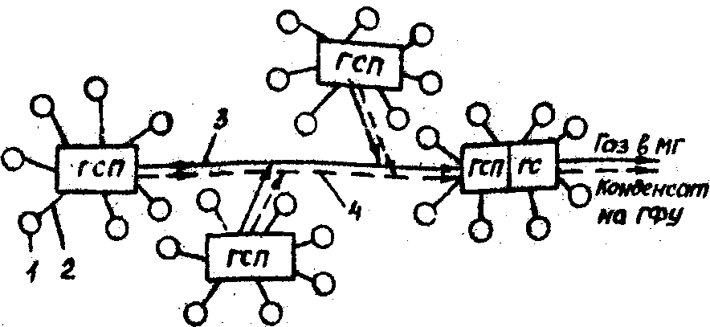
Схема промыслового сбора газа и конденсата
Газ от скважины 1 по шлейфным трубопроводам 2 (шлейфный трубопровод длиной 0,5-2,0 км рассчитывается на давление закрытой скважины, что дает возможность регулировать ее производительности на замерном участке и значительно упрощает эксплуатацию промысла) направляется на газосборный пункт ГСП, где при помощи сепараторов отделяется от газа влага и твердые частицы. С выхода всех ГСП очищенный газ после замера и дросселирования поступает в промысловый газосборный коллектор 3 и направляется далее в магистральный газопровод МГ, а конденсат по конденсатопроводу 4 - на газофракционирующую установку ГФУ для его последующей переработки.
При промысловом обустройстве возможны две системы сбора газа и конденсата: децентрализованная (окончательная подготовка газа к дальнему транспорту осуществляется на ГСП) и централизованная (на ГСП осуществляется лишь сбор и первичная сепарация газа). Окончательная подготовка газа и у/в конденсата при централизованной структуре производится на головных сооружениях ГС, которые могут быть совмещены с одним из ГСП. Централизованная система сбора газа обычно применяется на чисто газовых месторождениях, а децентрализованная - на газоконденсатных месторождениях с применением для обработки газа процессов НТС
33. Технологические схемы процессов НТС
Мах извлечение конденсата обеспечивается процессами НТС. Существующие технологические схемы процессов НТС делятся на:
1) без применения ингибиторов гидратообразования
2) с применением ингибиторов гидратообразования.
В установках первой группы процесс НТС может протекать без предварительного охлаждения газа и с предварительным охлаждением газа. В установках второй группы получение холода может осуществляться естественным дросселированием или при помощи источников искусственного холода. Для ГКМ северных районов процесс НТС применяется совместно с сорбционными процессами дополнительной углубленной осушки газа.
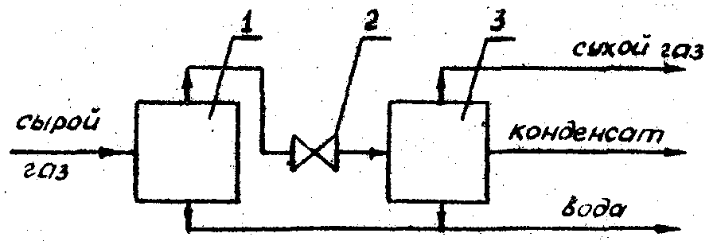

Технологическая схема НТС без ввода ингибитора и предварительного охлаждения газа
Данная схема применяется на ГМ и ГКМ с малым содержанием конденсата и невысоким пластовым давлением 5-6 МПа. Газ со скважины поступает в циклонный сепаратор 1 (могут быть две ступени сепарации). Под действием центробежной силы капли жидкости, поступающие с газом, отбрасываются на стенку сепаратора, собираются в пленку и увлекаются газовым потоком в сборную емкость сепаратора 1. После грубой очистки газ, пройдя регулирующий клапан 2, поступает в гравитационный сепаратор 3, где происходит более тонкая очистка его от жидкости. Продукты сепарации собираются в нижней части сепаратора 3. Для лучшего отделения конденсата от воды (за счет разности их плотностей) жидкая фаза в сепараторе 3 подогревается змеевиковым подогревателем
При достаточно высокой температуре газа (до 350 К), поступающего из скважины, для получения заданной температуры сепарации между сепараторами 1 и 4 устанавливается теплообменник 2 типа "труба в трубе".
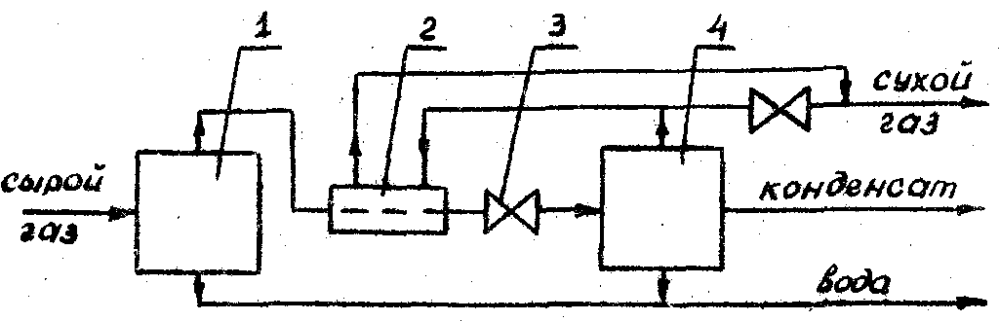
Технологическая схема НТС с предварительным охлаждением газа
Сырой газ высокого давления (14-15 МПа) по шлейфному трубопроводу поступает в сепаратор 1 первой ступени (циклонный или жалюзийный) для очистки от сконденсировавшихся в шлейфе паров воды и конденсата. Из сепаратора 1 газ направляется в теплообменник 2, где он охлаждается до температуры 293-299 К холодным газом (температура 268-273 К), поступающим из сепаратора 4 второй ступени (сепаратор смешанного типа). Такая температура газа в сепараторе 4 достигается благодаря редуцированию газа в регулирующем штуцере 3 и обеспечивает отделение от газа конденсата и воды.
34. Технологическая схема НТС с применением ингибиторов гидратообразования.
По эксплуатационным данным наиболее эффективным является установки НТС с применением ингибиторов гидратообразования.
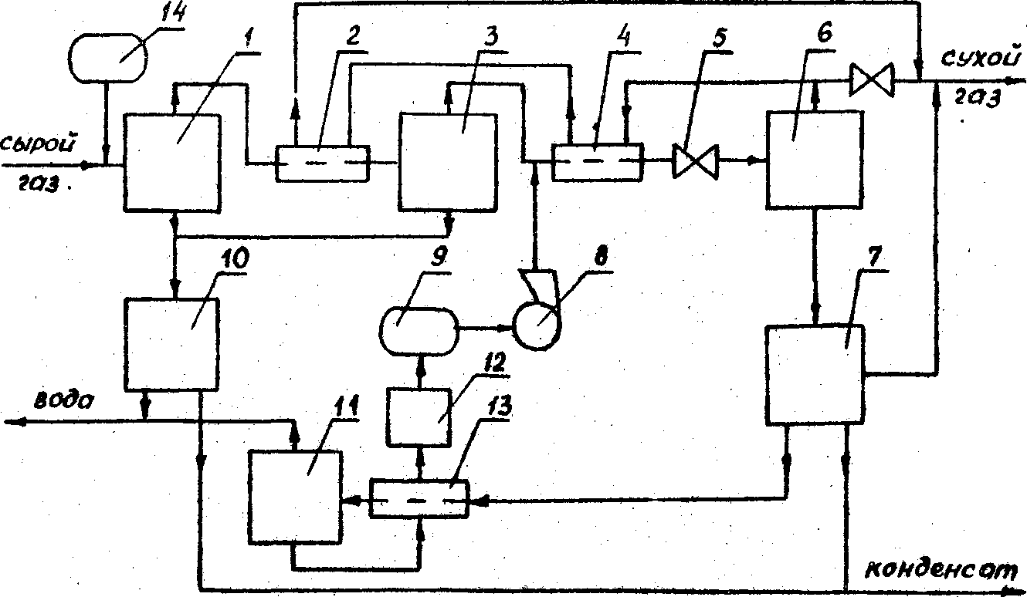
Сухой газ от скважины по шлейфу поступает на групповой пункт, объединяющий насколько параллельно работающих установок НТС. В сепараторе 1 газ предварительно очищается от выносимых из скважины твердых частиц, капельной влаги и углеводородного конденсата. Затем газ направляется в первую ступень теплообменника 2, где охлаждается газом, поступающим в межтрубное пространство из низкотемпературного сепаратора 6. Сконденсированные из газа вода и конденсат улавливается во втором сепараторе высокого давления 3. Жидкость из сепараторов 1 и 3 периодически сбрасывается в разделительную емкость 10 (единая для всего ГСП). Перед второй ступенью теплообменника 4 в газовый поток насосом высокого давления 8 из емкости 9 вводится регенерированный ДЭГ, предотвращающий образование кристаллогидратов в теплообменнике 4 и низкотемпературном сепараторе 6. Во второй ступени теплообменника 4 газ дополнительно охлаждается до температуры, достаточной после дросселирования на штуцере 5 для требуемой степени осушки и извлечения конденсата. Осушенный холодный газ из сепаратора 6 подается в теплообменники 4 и 2, где он нагревается сырым газом, и далее поступает в промысловый газосборный коллектор. Отделившаяся в сепараторе 6 жидкая смесь конденсата и НДЭГ сбрасывается в разделительную емкость 7. Для лучшего разделения смесей (конденсатоводной в емкости 10 и конденсатогликолевой в емкости 7) они нагреваются при помощи змеевиковых подогревателей, разделение воды, конденсата и насыщенного ДЭГ происходит за счет разных их плотностей. Вода сбрасывается в канализацию, конденсат в конденсатопровод, а НДЭГ через теплообменник 13 в установку 11 регенерации ДЭГ. РДЭГ из установки 11 через теплообменник 13, где он охлаждается НДЭГом, насосом 12 подается в емкость 9, из которой вновь возвращается в процесс.
Для предотвращения гидратных пробок на входе в сепаратор 1 предусматривается возможность подачи метанола из бачка 14.
Установки НТС с двухступенчатым теплообменником и одной ступенью редуцирования применяется при температуре газа на входе в установку ниже равновесной температуры гидратообразования и при давлении газа не выше 16 МПа.
Первая ступень сепарации 1 и теплообменника 2 может отсутствовать в технологической схеме установки НТС при низкой температуре сырого газа.
Если температура газа на входе в установку НТС выше равновесной температуры гидратообразования, а давление больше 16 МПа, то в схему вводится еще одна ступень редуцирования перед сепаратором 1.
Установки с одноступенчатым теплообменником и двумя ступенями редуцирования газа применяются в тех случаях, когда температура газа на входе в установку ниже равновесной температуры гидратообразования, а давление выше 16 МПа.
35. Разделительные емкости.
Выделившаяся в сепараторах смесь жидкостей (вода-конденсат, конденсат- НДЭГ)поступает в специальные емкости для разделения. На промысле применяются разделительные емкости двух типов.
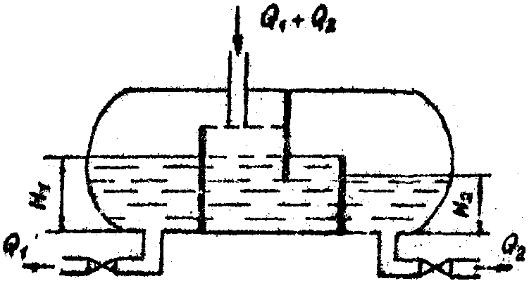
Многокамерная емкость
В многокамерной емкости разделение основано на различии удельных весов, составляющих смесь жидкостей, с распределением каждой жидкости в отдельные камеры, из которых они периодически удаляются. В каждой из этих камер требуется регулировать уровень жидкости.
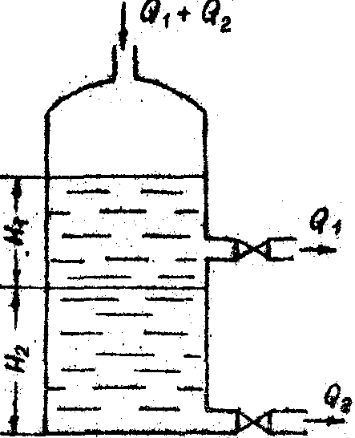
Однокамерная емкость
В однокамерной емкости разделение двух несмешивающихся жидкостей осуществляется также под действием разности их удельных весов. В этой емкости регулируются: межфазный уровень этих жидкостей и уровень границы сред жидкость-газ. Характер поступления жидкости в емкости и удаления ее такие же, как и в сепараторах.
36. Огневые подогреватели газа.
Огневые подогреватели предназначены для подогрева поступающего из скважины газа от 295 до 332 К. Производительность их 1 млн. м³/сут. Горячий газ используется для подогрева технологических аппаратов групповых пунктов по очистке и осушке газа, а также жидкости с целью улучшения процесса разделения конденсата и НДЭГ.
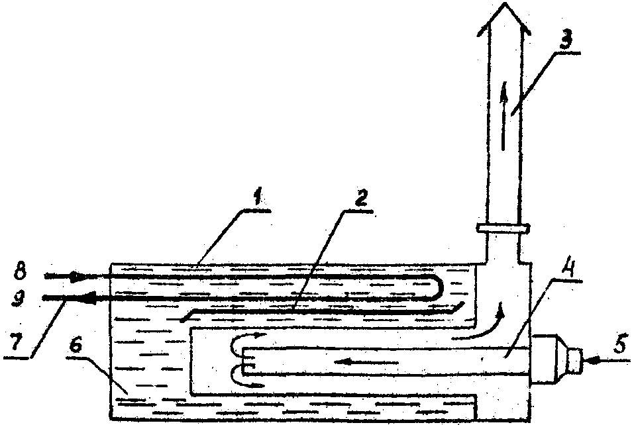
Корпус 1 огневого подогревателя (ОП) разделен горизонтальной перегородкой 2 на две части. В нижней части корпуса размещены дымогарная 3 и жаровая 4 трубы, в верхней части находится теплообменник 7. Свободное пространство подогревателя заполняется высокотемпературным теплоносителем - нитрит-нитратной смесью 6, которая циркулируется в подогревателе.
Нитрит-нитратная смесь характеризуется высокой теплоотдачей, хорошей термостойкостью и в пределах 723-773 К практически не корродирует углеродистые стали. Температура плавления смеси, составленной из химически чистых солея (7% азотнокислого натрия, 40% азотистокислого натрия, 33 % азотнокислого калия), равна 415,3 К. Температура кипения - выше 1273 К. При температуре 293 К нитрит-нитратная смесь представляет собой сплав белого цветя,
Нитрит-нитратная смесь, омывая жаровую и дымогарную трубы, нагревается и поднимается в верхнюю часть корпуса. Протекая вдоль труб змеевика, она отдает свое тепло холодному газу и опускается в нижнюю часть корпуса ОП, где процесс нагрева смеси повторяется. Средняя температура смеси поддерживается в пределах 488÷498К путем изменения подачи газа в горелку. Топливный газ сжигается в тоннеле выносного предтопка с помощью инжекционной прямоточной многосопловой горелки.
Основным регулировочным параметром ОП является температура нитрит-нитратной смеси, от которой зависит температура в змеевиковых подогревателях сепараторов и разделительных емкостей. Температура может регулироваться подачей топливного газа в жаровую трубу.
37. Установки регенерации диэтиленгликоля.
В результате охлаждения после дросселирования в газе конденсируется часть парообразной влаги и тяжелых углеводородов. Во избежание замерзания в аппаратах выделившейся воды в газовый поток вводится ДЭГ, который насыщается влагой. Для повторного применения ДЭГ требуется его регенерация, которая проводится в ректификационных колоннах
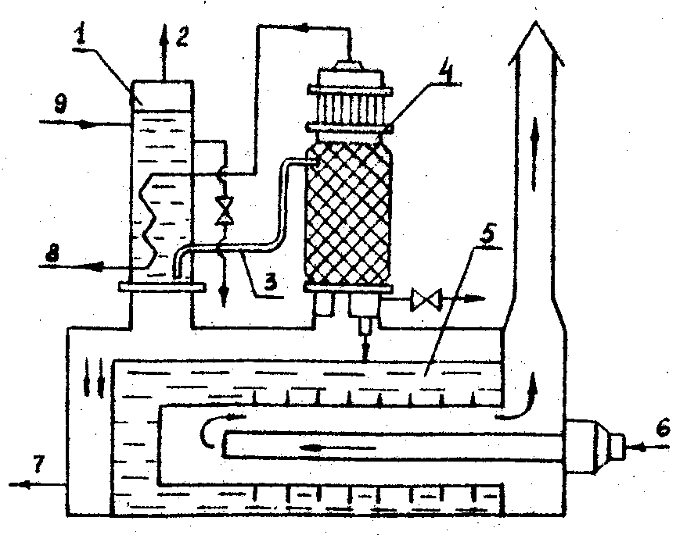
Насыщенный ДЭГ (60-70%) поступает в разделитель 1 установки регенерации, в котором благодаря разным плотностям отделяются от него конденсат и растворенный газ. В разделителе ДЭГ нагревается до 363 К паром, проходящим по змеевику, и под действием веса столба жидкости по трубе 3 перетекает в выпарную колонну 4, заполненную кольцами Рашига, частично освобождаясь от низкокипящего компонента (воды). Стекая в колонне 4 по насадке, насыщенный ДЭГ нагревается восходящим потоком пара до 400 К и поступает в испаритель 5. Здесь при температуре 404 К из него испаряется вода. Концентрация РДЭГ зависит от температуры и времени его пребывания в испарителе и достигает 90%. Температура в испарителе поддерживается регулятором, изменяющим подачу количества топливного газа. Пары ДЭГ из испарителя 5 поднимаются по колонне вверх, обогащаясь низкокипящим компонентом, и поступают в дефлегматор. Часть паров конденсируется и в виде жидкости (флегма) стекает обратно вниз по колонне. При взаимодействии с поднимающимися навстречу парами ДЭГ из нее удаляется низкокипящий компонент, и в испаритель стекает жидкость, состоящая почти полностью из ДЭГ. Из испарителя РДЭГ перетекает в промежуточную емкость, в которой он охлаждается.
38. Технологическая схема НТС газа с вертикальными сепараторами.
Данная технологическая схема построена на основе технологической схемы НТС с применением ингибиторов гидратообразования. Сепаратор С1 является сепаратором первой ступени, а сепаратор С2 - низкотомпературным сепаратором. Первая ступень редуцирования газа осуществляется штуцером Ш1, а вторая ступень - штуцером Ш2. Сухой газ из сепаратора С2 проходит в межтрубное пространство теплообменника Т1, где нагревается сырым газом, и через замерную диафрагму 1а направляется в коллектор группового пункта. Впрыск концентрированного ДЭГ осуществляется из емкости Е2 высоконапорным дозировочным насосом Н1. Разделение конденсата и насыщенного ДЭГ, сбрасываемых из сепараторов С1 и С2, осуществляется в разделительной емкости Е1. Отделение от НДЭГ влаги осуществляется в устройстве регенерации УР.
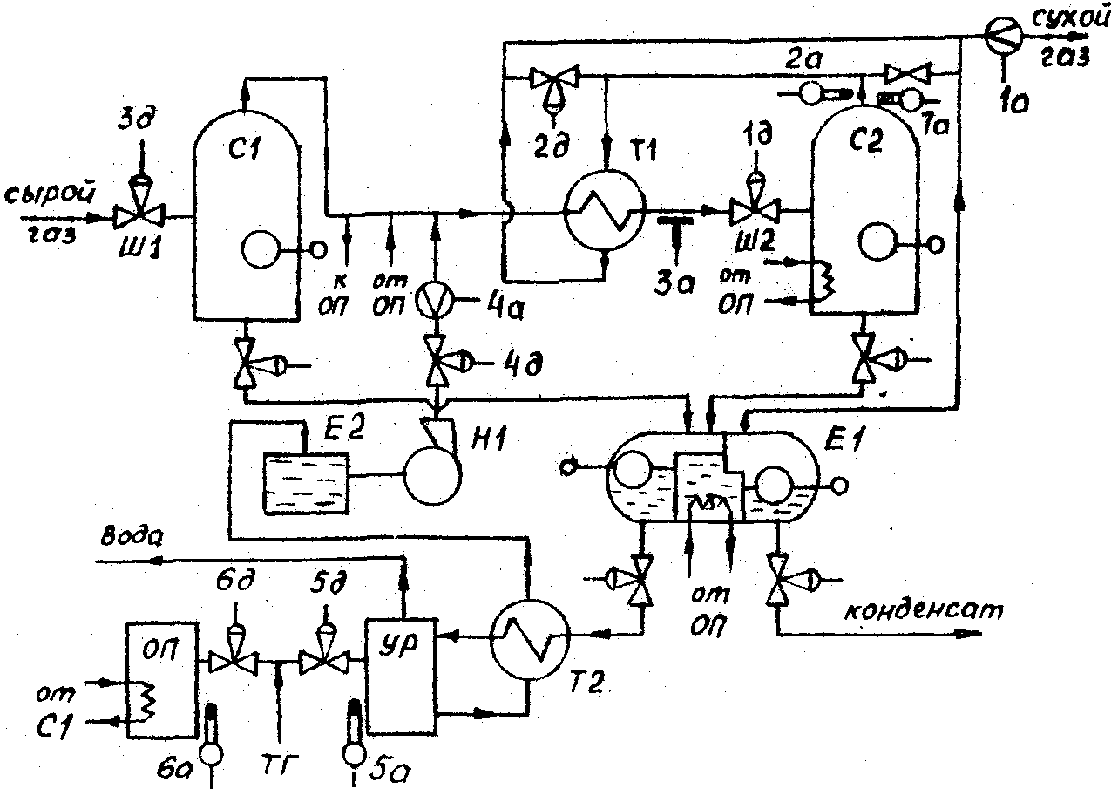
Технологическая схема НТС газа с вертикальными сепараторами датчиками контроля технологических параметров и исполнительными устройствами
Для лучшего разделения смеси конденсат-НДЭГ сепаратор С2 и емкость Е1 снабжены змеевиковыми подогревателями. Подогрев производится частью газа высокого давления, который после сепаратора С1 направляется в огневой подогреватель газа ОП и через змеевики подогреваемых аппаратов вновь возвращается в газовый поток перед теплообменником Т1. Подогрев газа в огневом подогревателе ОП и насыщенного ДЭГ в устройстве регенерации УР осуществляется при сжигании топливного газа ТГ в их топках.
39. Система автоматического регулирование дебита скважины.
Для эффективной разработки газовых и газоконденсатных месторождений необходимо поддерживать режим работы скважины на заданном уровне или изменять его по определенной программе. Режим работы скважины зависит от ее дебита. Для стабилизации дебита или программного его регулирования применяются системы автоматического регулирования, построенные на пневматических средствах автоматики.
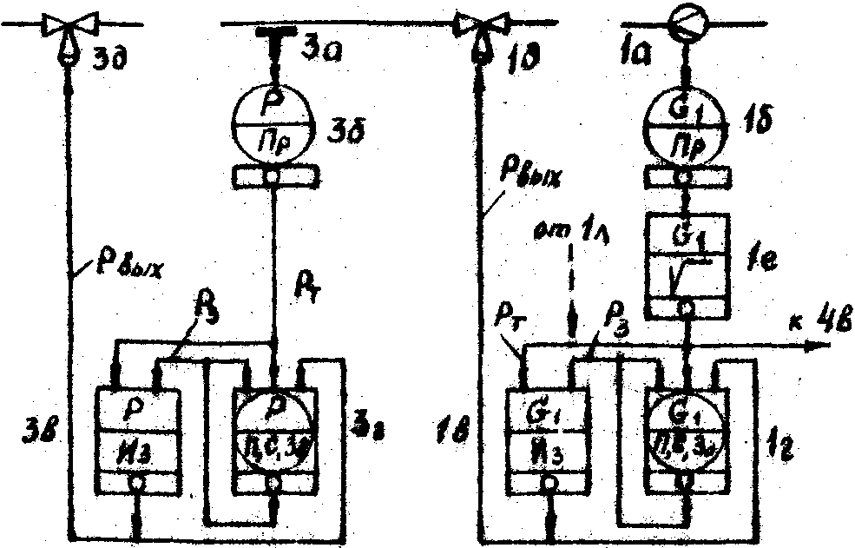
Система автоматического регулирования дебита скважины состоит из камерной диафрагмы 1а типа ДК, дифманометра с пневмовыходом 1б типа ДС-П, блока извлечения квадратного корня 1е типа ПФ1.17, пропорционально-интегрального (ПИ) регулятора 1в типа ПР3.21, вторичного регистрирующего прибора типа ПВ10.1Э и регулирующего штуцера 1д типа ШРП-1. Выходной сигнал блока 1е пропорционален текущему значению расхода газа, додаваемого из скважины и в виде давления пневматического сигнала Р_{т} поступает на ПИ-регулятор 1в. Вторичный прибор 1г снабжав переключателем рода работы (с автоматического регулирования на дистанционное управление и обратно) и ручным задатчиком. Заданное значение давления Р_{з}, пропорциональное заданному значение расхода газа, устанавливается ручным задатчиком и подается на ПИ-регулятор 1в. Выходной сигнал регулятора:
Р_{вых}=k(Р_{т}-Р_{з})+1/Т_{н}∫(Р_{т}-Р_{з})dt
поступает на регулируемый штуцер 1д и при Р_{т}=Р_{з} равен нулю. При рассогласования текущего Р_{т} и заданного Р_{з} значении давлении ПИ-регулятор выдает сигнал Р_{вых} на пневматическим мембранный привод заслонки штуцера 1д, меняя площадь его проходного сечения.
Выходные сигналы с регулятора 1в и блока 1е, а также сигнал с ручного задатчика поступают на вторичный прибор 1г, т.е. в нем регистрируется значения трех параметров: текущего и заданного значений дебита и давления в линии исполнительного механизма штуцера 1д. Задание регулятору 1в можно задавать блоком 1л. Таким образом, рассмотренная система измерения расхода газа через диафрагму 1а будет восстанавливать заданный дебит скважины изменением площади проходного сечения штуцера 1д.
40. Система автоматического регулирования уровня жидкости
Наличие кристаллогидратов и абразивных частиц в потоках жидкости на установках НТС, а также медленное поступление жидкости в емкости и большие перепады давления на регулирующих органах обусловили применение для отвода жидкости из технологических аппаратов специальных регуляторов двухпозиционного действия. Система позиционного регулирования уровня жидкости осуществляется в сепараторах и в разделительной емкости.
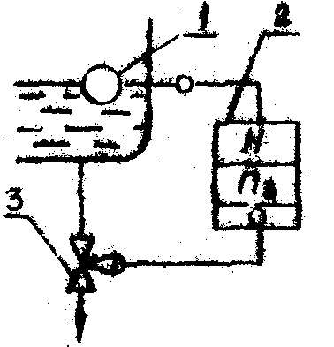
При изменении уровня жидкости чувствительный элемент 1 - датчик уровня типа УБ-П воздействует на позиционный регулятор 2 типа ПР1.5, формирующий при минимальном и максимальном уровнях жидкости в емкости пневматический сигнал, воздействующий на пневмопривод клапана 3 и соответственно закрывающий или открывающий его.
В качестве элементов 1 и 2 могут использоваться регуляторы уровня типа РУЖ и Р-2Д, а исполнительного органа 3 клапаны с пневмоприводом типа ОМК 5М, КЗП
41. Система автоматического регулирования расхода ингибитора гидратообразования.
Предупреждение гидратообразования при подготовке газа к дальнему транспорту - одно из основных мероприятии по повышению надежности газоснабжения. Наиболее опасное место образования гидратов - низкотемпературным сепаратор. Поэтому непрерывный ввод ингибитора гидратообразования в газовый поток осуществляется перед теплообменником. При построении системы автоматического ввода ингибитора следует учитывать, что заданное значение расхода ингибитора должно определяться дебитом газа, поступающего ив скважины, т.е. система регулирования расхода ингибитора должна иметь в качестве возмущающего воздействия дебит скважины. Изменение температуры в сепараторе также существенно влияет на необходимый расход ингибитора.
В Краснодарском СПКБ "Промавтоматика" разработана система АВИ для автоматического ввода ингибитора гидратообразования в поток газа на газовых и газоконденсатных промыслах. В качестве ингибитора гидратообразования может применяться метанол, ДЭГ или раствор хлористого кальция. 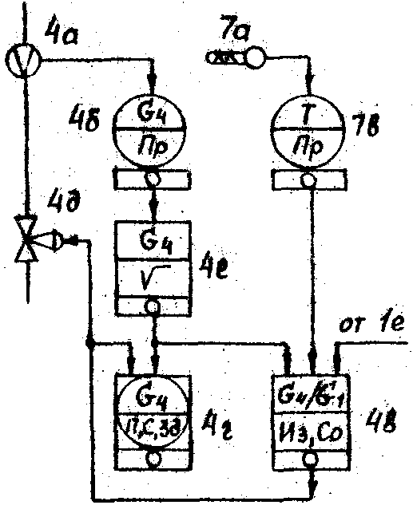
В систему связанного регулирования расхода ингибитора с коррекцией по температуре входят:
датчик расхода ингибитора 4а типа ДР-22 в комплекте с дифманометром 4б типа ДС-П, блок извлечения квадратного корня 4е типа ПФ1.17, вторичный прибор 4г типа ПВ10.1Э для регистрации расхода ДЭГ и пневматического сигнала в мембранном приводе регулятора расхода жидкости 4д типа РРЖ, электрический термометр сопротивления 7а типа ТСМ, автоматический электронный мост 7в типа ЭМД-232. На пропорционально-интегральный регулятор соотношения 4в типа ПР3.24 поступают пневматические сигналы с блоков извлечения квадратного корня 4е и 1е, пропорциональные соответственно расходу ингибитора G₄, и расходу газа G₁ с коррекцией по температуре датчиком 7в. Регулятор соотношения 4в формирует регулирующее воздействие на исполнительный орган 4д. Задание регулятору формируется по расходу газа и температуре сепарации. Изменение любого из них вызывает изменение выходного сигнала регулятора и соответственно расхода ингибитора. Вторичный прибор 4г при необходимости позволяет перейти с режима автоматического регулирования соотношения расход газа - расход ингибитора на режим ручного дистанционного управления исполнительным механизмом 4д. При изменении задания регулятору дебита 1в заданное значение регулятору 4в также изменяется и в соответствии с его выходным сигналом исполнительный орган 4д устанавливает новый расход ингибитора.
42. Система автоматического регулирования температурного режима.
Задача автоматического регулирования температурного режима установок низкотемпературной сепарации сводится к стабилизации температуры в низкотемпературном сепараторе, огневом подогревателе ОП и в установке регенерации ингибитора УР.
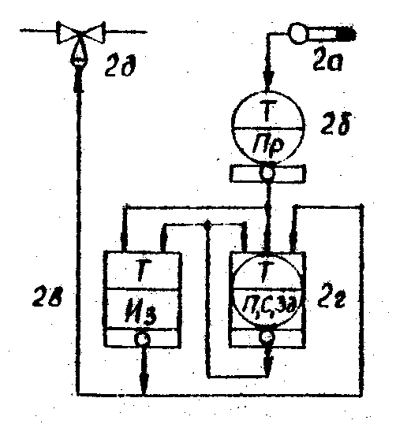
В данной системе температура сепарации газа в сепараторе С1 регулируется изменением расхода холодного газа через теплообменник Т1. Температура газа воспринимается термобаллоном 2а и измеряется манометрическим жидкостным термометром 2б типа ТДЖ-1Х с пределами измерения 213-313 К. Выходной пневматическим сигнал с термометра 2б поступает на изодромный регулятор (ПИ-регулятор) 2в типа ПР3.21, где он сравнивается с заданием от вторичного пневматичского прибора 2г типа ПВ10.1Э. Регулирующее воздействие, пропорциональное сигналу рассогласования текущего и заданного значений температур, с выхода регулятора 2в поступает на клапан 2д типа 25с48нж, изменяя количество холодного газа, проходящего через теплообменник Т1. Во вторичном приборе 2г производится регистрация трех параметров: текущее и заданное значение температур в сепараторе С1 и давление в линии исполнительного механизма 2д. Системы стабилизации температурного режима в ОП и УР аналогичны. Регулирование температурного режима осуществляется за счет изменения количества топливного газа в огневом подогревателе элементами 6а-6д, а в устройстве регенерации - элементами 5а-5д. Типы применяемых элементов аналогичны элементам 2а-2д.
43. Принципы построения системы регулирования производительности промысла.
Отбор газа из промысла не является постоянным. Мах колебания часовой нагрузки магистрального газопровода не превышают ± 5%, а суточной нагрузки - ±8%. В основе построения системы регулирования производительности промысла лежит принцип поддержания постоянного давления в начале газосборного коллектора, характеризующий соответствие производительности промысла газопотреблению.
При построении системы регулирования на промысле выделяют две группы скважин: с регулируемым дебитом (для компенсации внешних возмущении) и с нерегулируемым дебитом (в течение длительного промежутка времени остается постоянным).
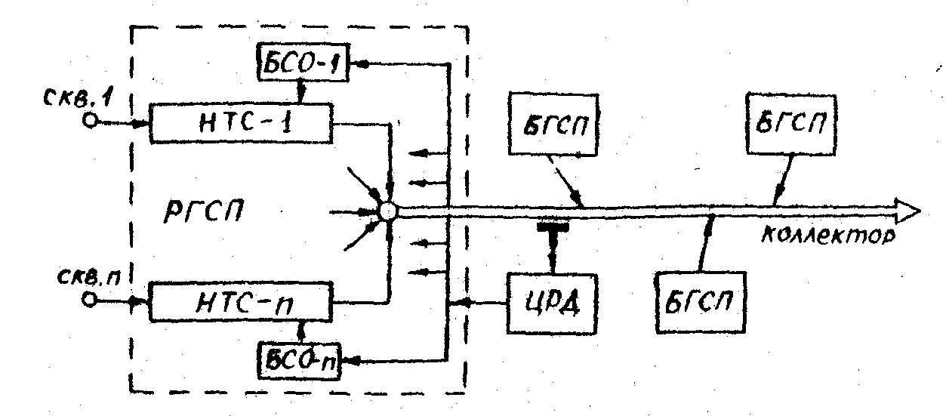
Схема группирования скважин промысла
Скважины с регулируемым дебитом объединяется на одном регулируемом ГСП (РГСП), а скважины с нерегулируемым дебитом - в базовые ГСП (БГСП). Работой регулируемого ГСП управляет центральный регулятор давления ЦРД, воспринимающий отклонение текущего значения давления газа в газосборном коллекторе от заданного. Блоки соотношения и ограничения БСО устанавливают требуемое соотношение между дебитами скважин регулируемого ГСП и поддерживают дебит каждой скважины в допустимых пределах. Установлено, что один регулируемый ГСП может компенсировать от 2 до 5% изменения производительности промысла от номинального значения. Если отбор газа с промысла изменяется на большую величину, то производительность промысла изменяется дистанционно с диспетчерского пункта за счет дебита скважин базовых ГСП. Затем регулируемый ГСП вновь переводится на автоматический режим компенсации отбора газа с промысла.
44. Система автоматического регулирования производительностью ГСП.
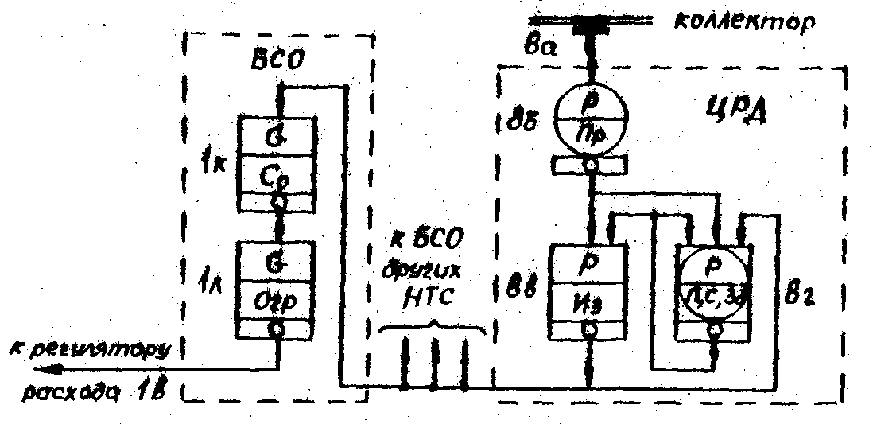
Система автоматического регулирования производительностью ГСП
Текущее значение давления газа в коллекторе при помощи приемного устройства 8а и манометра 8б с пневмодатчиком МП-П2 передается на ПИ-регулятор (изодромный) 8в типа ПР3.21. Там оно сравнивается с заданным значением давления, подаваемым с ручного задатчика вторичного прибора 8г типа ПВ10.1Э. При рассогласовании текущего и заданного значений давления ПИ-регулятор выдает корректирующий импульс параллельно на все блоки БСО. При помощи блока умножения сигнала на постоянный коэффициент 1к типа ПФ1.9 достигается требуемое соотношение между дебитами скважин регулируемого ГСП. Если ив всех скважин допускается одинаковый отбор газа, то прибор 1к исключается из БСО. Блок ограничения сигнала 1л типа ПП 11.1 поддерживает дебит скважины в допустимых пределах. Выходной сигнал с блока БСО изменяет задание регулятору 1в. Следует отметить, что в этом случае задатчик вторичного прибора 1г откл. Далее вступает в действие система автоматического регулирования дебита каждой скважины регулируемого ГСП.
Дебит скважин на базовых ГСП регулируют при помощи систем, отличающихся от системы отсутствием ПИ-регулятора 8в и блока БСО. Заданные значения расхода газа устанавливаются оператором при помощи ручного задатчика прибора 8г или диспетчером промысла по системе телемеханики.
45. Условные обозначения элементов измерительных и регулирующих приборов.
Старое обозначение | Новое обозначение | Название
1. Чувствительный элемент
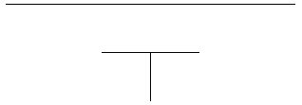 | 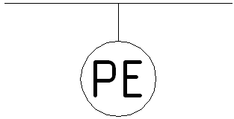 | давление
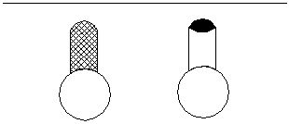 | 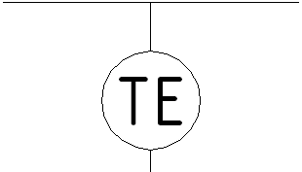 | температура
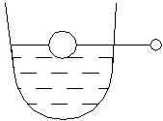 | 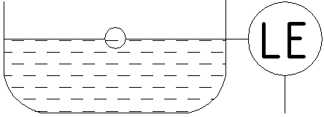 | уровень
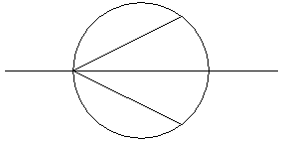 | 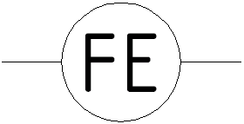 | расход
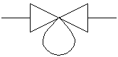 | 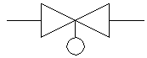 | 2. Исполнительный механизм с регулирующим органом
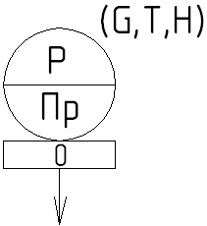 | 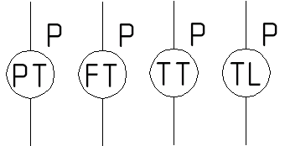 | 3. Попутные преобразователи
4. Функциональные приборы
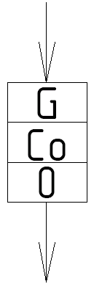 | 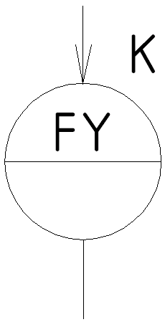 | узел умножения на постоянный коэффициент
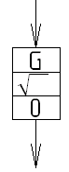 | 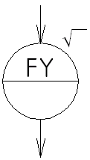 | узел извлечения квадратного корня
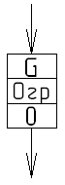 | 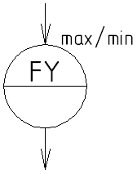 | узел ограничения сигналов
 | 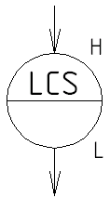 | позиционный регулятор уровня
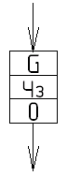 | 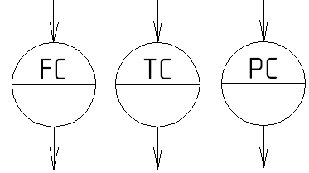 | изодромный регулятор (П-регулятор)
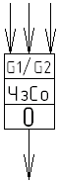 | 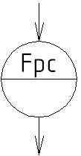 | изодромный регулятор (соотношение расходов двух потоков)
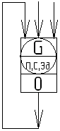 | 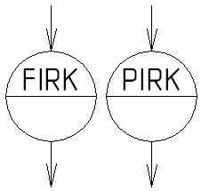 | 5. Вторичный прибор с задатчиком имеет переключатель вида работ
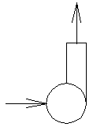 | 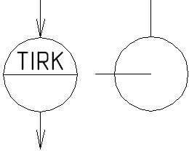 | 6. Насос
46. Основные понятия из теории автоматического регулирования.
При подготовке природного газа к дальнему транспорту широко применяются автоматические системы регулирования, решающие основные задачи автоматического регулирования технологических процессов на УКПГ.
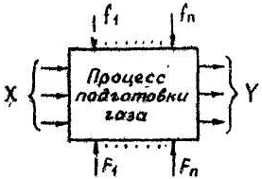
Структура модели процесса подготовки газа.
Процесс подготовки газа характеризуется совокупностью входных величин X, которые зависят от режима эксплуатации скважин, состава и основных параметров природных газов, и совокупностью выходных величин Y, характеризующих качество процесса подготовки. Под влиянием различных причин f₁, f₂, F₁, F_{n} которые называются воздействиями, выходные величины Y изменяются, что ведет к нарушению оптимального режима. Для восстановления режима процесса подготовки газа выходные параметры Y должны быть вновь изменены. Это задача автоматического регулирования.
Автоматическим регулированием называется поддержание на заданном уровне или изменение по требуемому закону какой-либо ФВ без непосредственного участия человека. ФВ, которую необходимо регулировать, навивается регулируемой величиной, а технологический аппарат, устройство или агрегат, в котором осуществляется автоматическое регулирование - объектом регулирования (ОР).
Основная задача автоматического регулирования сводится к обеспеченно равенства: y(t)=g(t)
y(t) - функция, описывающая изменение во времени регулируемой величины;
g(t) - функция, характеризующая заданный или требуемый закон изменения регулируемой величины.
Все воздействия делятся 2 группы:
1) воздействия, сформированные специально и служащие для установления заданного значения регулируемой величины (F_{1…}F_{n}), - они называются регулирующими воздействиями μ(t);
2) воздействия, не зависящие от нас и вызывающие нежелательные изменения регулируемой величин (f_{1…}f_{n}) - они называются возмущающими воздействиями (возмущениями) f.
Для борьбы с возмущениями объект регулирования снабжается регулирующим органом РО, при помощи которого можно в ручную или автоматически изменять регулируемую величину при помощи регулирующего воздействия μ(t). Устройство, автоматически решающее задачу регулирования в данном объекте, называется автоматическим регулятором (АР). Совокупность объекта регулирования с автоматическим регулятором образует автоматическую систему регулирования (АСР).
47. Функциональная схемы автоматического регулятора (АР).
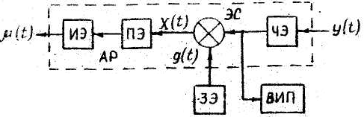
Чувствительный элемент (ЧЭ) служит для непрерывного измерения текущего значения регулируемой величины у(t) и преобразования ее в величину одинакового физического свойства с заданным значением изменений регулируемой величины g(t).
Задающий элемент (ЗЭ) вырабатывает заданное значение регулируемой величины,
Элемент сравнения (ЭС) сравнивает текущее значение регулируемого параметра y(t) с заданным его значением g(t) и при наличии рассогласования вырабатывает сигнал ошибки x(t).
Промежуточные элементы (ПЭ) регулятора предназначены для преобразования физического свойства сигнала ошибки усиления его по мощности и функционального преобразования, т.е. для придания автоматическому регулятору требуемых свойств.
Исполнительный элемент (ИЭ) преобразует сигнал, поступающий с промежуточных элементов в регулирующее воздействие μ(t) и в соответствующее перемещение регулирующего органа РО.
Вторичный измерительный прибор (ВИП) контролирует текущее y(t) и заданное g(t) значения регулируемой величины.
В ряде случаев некоторые элементы регулятора могут отсутствовать или совмещаться в одном элементе. Иногда в состав регулятора включается и задающий элемент.
По принципу действия автоматические регуляторы подразделяются на регуляторы прямого и непрямого действия.
В регуляторах прямого действия энергии, развиваемой ЧЭ, достаточно для перемещения регулирующего органа. В функциональной схеме такого регулятора отсутствует ПЭ и ИЭ
В регуляторах непрямого действия, для помещения регулирующего органа используется ИЭ, питаемый от источника внешней энергии (тоже следует отнести и к промежуточным элементам). В зависимости от вида подводимой энергии регуляторы непрямого действия бывают: пневматические, гидравлические, электрические и комбинированные. Благодаря взрывобезопасности пневматические регуляторы получили широкое распространение на объектах газодобывающей промышленности.
48. Функциональные схемы автоматических систем регулирования (АСР).
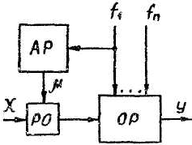
Данная схема АСР реализует принцип регулирования по возмущению (принцип Понселя). Система измеряет возмущение f₁ и при помощи АР формирует регулирующее воздействие μ(t) на регулирующий орган (РО), который, изменяя входную величину X, обеспечивает изменение регулируемой величины у(t) по требуемому закону. Недостатком рассмотренной системы является то, что в ней не измеряется и не контролируется истинное значений регулируемой величии y(t), т.е. регулирующее воздействие μ(t) не зависит от регулируемой величины, т.е. система имеет разомкнутый цикл передачи воздействий от возмущения к регулируемой величине. Такие системы широко применяются для автоматической сигнализации, контроля, блокировки и защиты, пуска и остановки агрегатов и т.д.
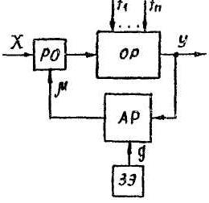
Данная АСР реализует принцип регулирования по отклонению (по ошибке). На вход автоматического регулятора АР полается сигнал ошибки х(t), характеризующуюся разностью
x(t)=g(t)-y(t)
между требуемым законом изменения регулируемой величины и действительным законом ее изменения у(t). В зависимости от величин и знака ошибки автоматический регулятор АР формирует регулирующее воздействие μ(t) на объект регулирования ОР, сводя ошибку к нулю, т.е. обеспечивает изменение регулируемой величины у(t) по требуемому закону. Если требуемый закон регулирования является постоянным по значению g(t)=g₀=const то для оценки качества работы АСР используют так называемое отклонение
Δy(t)=y(t)-g_{o}
Отклонение и ошибка отличаются только знаком.
Основными преимуществами АСР, работающих по принципу отклонения, перед АСР, реализующими принцип регулирования по возмущению, являются:
- способность выполнять задачу регулирования при любом числе возмущающих воздействий; отсутствие жестких требований к стабильности характеристик элементов регулятора и объекта;
- отсутствие замкнутой цепи передачи воздействий от объекта к регулятору и обратно, т.е. существование отрицательной обратной связи: сигнал у(t) вычитается из сигнала g(t).
АСР, работающие по принципу отклонения, получили широкое распространение в технологических процессах подготовки природного газа к дальнему транспорту.
49. Обратные связи в АСР, их классификация.
Обработка связи в АСР.
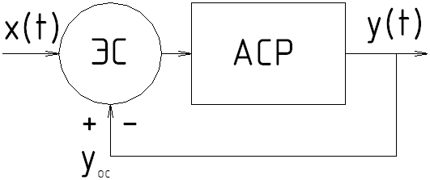
Обратная связь - воздействие выходной величины на входную или воздействию последнего элемента системы на предыдущий называется обратной связью. Обратные связи бывают: положительные и отрицательные.
Положительные усиливают действие выходной величины на входную, если она ослабляет это действие
В АСР внешняя обратная связь одна при этом всегда отрицательна.
Жесткая обратная связь действует в обоих режимах в установившемся и неустановившемся.
50. Статическая АСР уровня.
АСР называется статистической по отношению к другому воздействию, если статистическая ошибка регулирования не равна 0. Х_{ст}≠0.
Приведем пример этих систем при регулировании уровня жидкости в емкости.
Статическая АСР
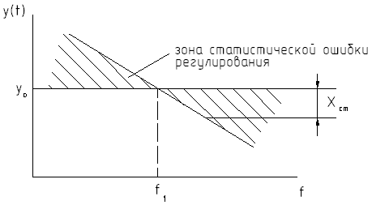
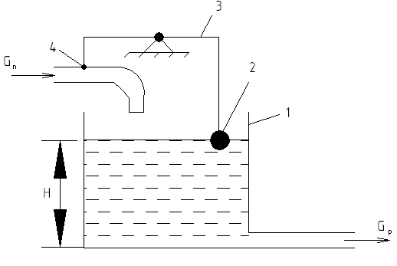
1 - резервуар (объект регулирования)
2 - поплавок
3 - рычаги
4 - заслонка (регулирующий орган)
Н - уровень (текущее значение регулирующего прибора g(t))
ΔG=G_{п}-G_{р} – возмущение воздействие
G_{п}=х(t) – входное значение
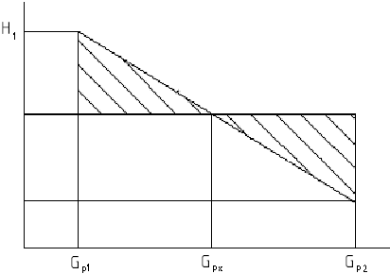
Х_{ст}=Н-Н₃≠0
51. Астатическая АСР уровня.
АСР называется астатической к данному воздействию если статистическая ошибка регулирования по отношению к этому воздействию равна 0. Хст=0.
Астатическая АСР
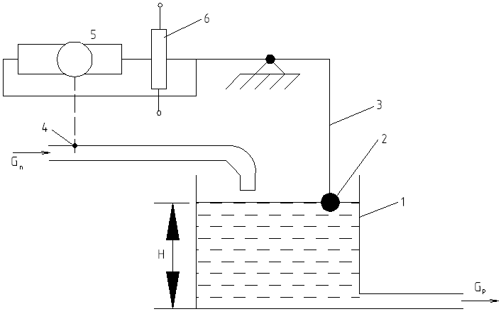
1 - резервуар (объект регулирования)
2 - поплавок
3 - рычаги
4 – заслонка (регулирующий орган)
5 - двигателя постоянного блока
6 - реостат
Н - уровень (текущее значение регулирующего прибора g(t))
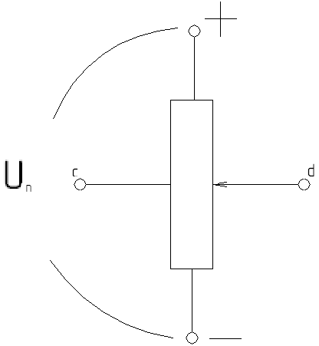

U_{сd}=I⋅R_{cd}=U_{п}/R⋅R_{cd}
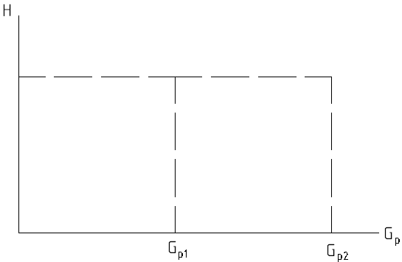
Х_{ср}=Н₃-Н=0
54. Условные обозначения универсальной системы элементов промышленной пневмоавтоматики (УСЭППА).
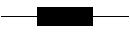 | мембрана с жестким центром
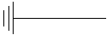 | сообщение с атмосферой
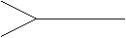 | линия питания
 | выходной пневмоканал
 | входной пневмоканал
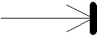 | узел сопло-заслонка
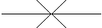 | постоянное пневмосопротивление
 | переменное пневмосопротивление
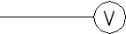 | постоянная пневмоемкость
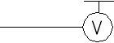 | переменная пневмоемкость
 | камера с малым давлением подпора
 | камера с большим давлением подпора
55. Элементы УСЭППА - элементы сравнения.
Предназначены для сравнения двух или четырех непрерывных пневматических сигналов и получения выходных дискретных сигналов 0 или 1 в зависимости от знака алгебраической суммы сравниваемых давлений. Элементы сравнения состоят из двух основных частей: мембранного блока (реагирующего органа) и двух пар "сопло-заслонка". В элементе сравнения типа П2ЭС.1 мембранный блок состоит из трех мембран, а в элементе сравнения типа П2ЭС.3 - из пяти мембран.
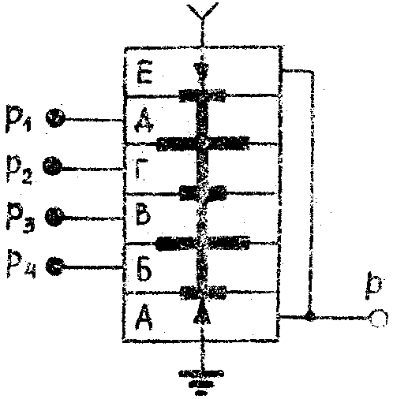
Пятимембранный элемент сравнения типа П2ЭС.3.
Мембранный блок представляет собой набор металлических шайб, разделенных "вялыми" мембранами. Жесткие центры всех мембран соединены общим штоком, полированные концы которого являются заслонками, управляющими истечением воздуха через нижнее и верхнее сопла. Для обеспечения высокой точности настройки элемента сравнения положение сопел вдоль оси элемента регулируется. Сравниваемые давления подаются в камеры Б, В, Г и Д. Давление питания подается в камеру Е, а камера А соединяется с атмосферой. Выходное давление снимается из камеры А, соединенной с камерой Е. Такое соединение узлов "сопло-заслонка" образует два переменных сопротивления в линии "питание-атмосфера". Значения этих сопротивлений определяется положением мембранного блока, т. к. концы его штока является заслонками. Поэтому возрастание проводимости одного сопротивления сопровождается одновременным уменьшением проводимости другого. Положение мембранного блока определяется значениями входных давлении р₁-р₄ и приводит к однозначному соответствию выходного давления р этим входным давлениям.
При работе П2ЭС.3 в качестве элемента сравнения открыто верхнее или нижнее сопло, выходное давление р в этом случае соответственно равно давлению питания или атмосферному давлению. При работе элемента П2ЭС.3 в качестве сумматора линия входного давления р сообщается или с камерой Б, или с камерой Г.
56. Элементы УСЭППА – поаторитель.
Предназначены для выдачи пневматического сигнала, равного по давлению входному сигналу. Повторители применяются четырех типов: маломощные повторители без сдвига и со сдвигом, мощные повторители грубый и точный.
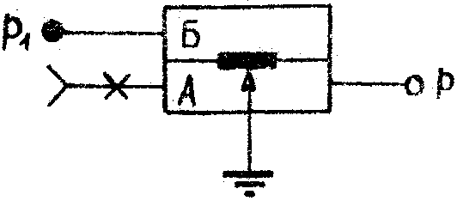
Маломощной повторитель типа П2П.1 выполняется на одномембранном элементе с включением постоянного сопротивления в линию питания. Входной пневматический сигнал р₁ поступает в камеру Б и развивает на мембране усилие, направленное вниз. Камера А соединена с линией питания. Давление в этой камере зависит от положения заслонки (роль ее выполняет мембрана) относительно сопла, сообщающего камеру А с атмосферой. Результирующее усилие на мембрану будет равно нулю только при равенстве давлений в камерах А и В, т.е. повторитель всегда повторяет входной сигнал р=р₁. При изменении входного сигнала р₁ мембрана повторителя перемещается относительно сопла и изменяет расход воздуха на камеры А в атмосферу. Давление р также начинает изменяться в сторону изменения давления р₁.Точность повторения сигнала зависит от чувствительности мембраны.
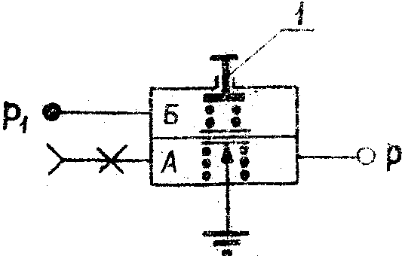
В повторителе типа П2П.2 на одномембранный элемент действуют две пружины. Усилив пружины в камере Б при помощи регулирующего винта 1 может изменяться, что позволяет получить маломощный повторитель со сдвигом на величину Δ, задаваемую натяжением верхней пружины
Р=Р₁±Δ
причем если усилие верхней пружины больше, чем усилие нижней пружины, то Р=Р₁+Δ а если наоборот, то Р=Р₁-Δ.
57. Элементы УСЭППА – задатчик и усилитель.
Предназначены для создания стабильного давления сжатого воздуха. Применяются задатчики двух типов: мощный типа П23Д.4 и маломощный типа П23Д.З.
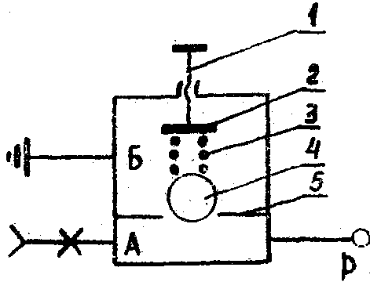
Схема маломощного задатчика с постоянным дросселем.
Он состоит из шарикового клапана, образованного шариком 4 и седлом 5, причины 3, винта 2, тарелки 1. При подаче питания в камеру А в ней устанавливается давление, соответствующее сжатию пружины. Избыток сжатого воздуха через шариковый клапан и камеру Б сбрасывается в атмосферу. Изменяя степень сжатия пружины 3 при помощи винта 1, можно получить различные значения давления воздуха р на выходе задатчика.
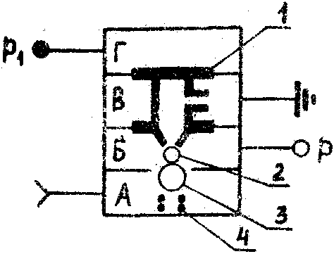
Грубый мощный повторитель типа П2П.З устанавливается на выходе приборов или систем регулирования и предназначен для выдачи усиленного по мощности пневматического сигнала, равного по давлению входному сигналу. Усилитель состоит из измерительной камеры Г, питающей камеры А, выходной камеры Б, камеры В сброса сжатого воздуха в атмосферу, мембранного блока 1, шариков 2, 3 и пружины 4. Входной пневматический сигнал р₁ поступает в измерительную камеру Г и создает усилие на мембранном блоке 1. Это вызывает перемещение шариков 2 и 3 вниз и переток сжатого воздуха из камеры А через большее отверстие в камеру Б и через меньшее отверстие в камеру В и в атмосферу. При равновесии результирующее усилие на мембранный блок будет равно нулю, т.е. давление в камере Г станет равным давлению в камере Б. Благодаря большому сечению шарика 3 при одинаковых давлениях р и р₁ расход воздуха Q в. камере Б значительно больше расхода воздуха Q₁ в камере Г. Таким образом, рQ>P₁Q₁, т. е. повторение входного сигнала осуществляется с усилием его мощности.
Точный мощный повторитель типа П2П.7 предназначен для усиления пневматического сигнала по мощности с коэффициентом усиления по давлению, равным единице. Повторитель содержит три мембраны.
58. Дроссельный алгебраический сумматор
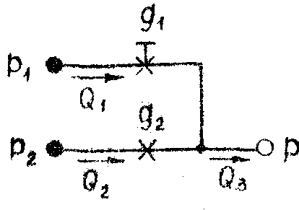
Является сумматором двух сигналов. В качестве сопротивлений, входящих в этот сумматор, используются постоянное типа П2Д.4 и переменное типа П2Д.2 пнемосопротивления. В соответствии и первым законом Кирхгофа:
Q₁+Q₂=Q₃
С учетом того, что расход воздуха Q₃ осуществляется в глухую камеру (Q₃=0), а расходы Q₁ и Q₂. Через сопротивления пропорциональны их проводимостям и перепадам давления на них, имеем:
p=k₁p₁+k₂p₂
p=k₁(p₁-p₂)+p₂
k₁=g₁/(g₁+g₂), k₁=g₂/(g₁+g₂), k₁+k₂=1
Коэффициенты усиления k настраиваются с помощью изменения проводимости g₁ регулируемого сопротивления.
59. Мембранный алгебраический сумматор
Суммирование на мембранах осуществляется при помощи элементов сравнения.
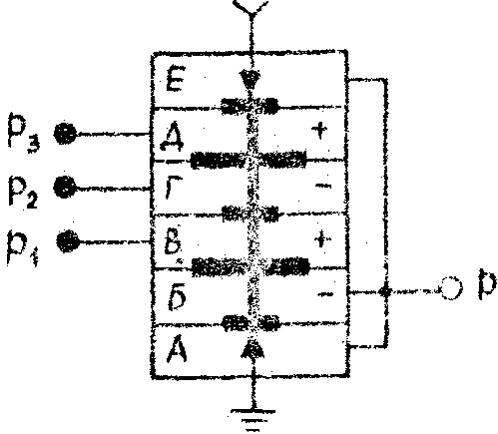
Алгебраический сумматор на пятимембранном элементе сравнения типа П23С.3.
Камера Б элемента соединена с линией выходного давления, а камеры В, Г и Д - с линиями входных давлений. На мембраны элемента сравнения действуют усилия от давления в его глухих камерах. Условие равновесия усилий, действующих на мембранный блок, имеет вид:
р₃(F-f)-p₂(F-f)+p₁(F-f)-p(F-f)=0
где F и f - соответственно площади мембран и штока. Доходя из этого равенства, элемент сравнения осуществляет операцию алгебраического суммирования трех входных сигналов:
p=р₃-p₂+p₁
Изменяя схему включения элемента сравнения, можно выполнить различие алгебраические операции.
60. Пропорциональный регулятор системы СТАРТ.
Предназначен для автоматического поддержания регулируемого параметра на заданном уровне путем отработки непрерывного пропорционального регулирующего воздействия.
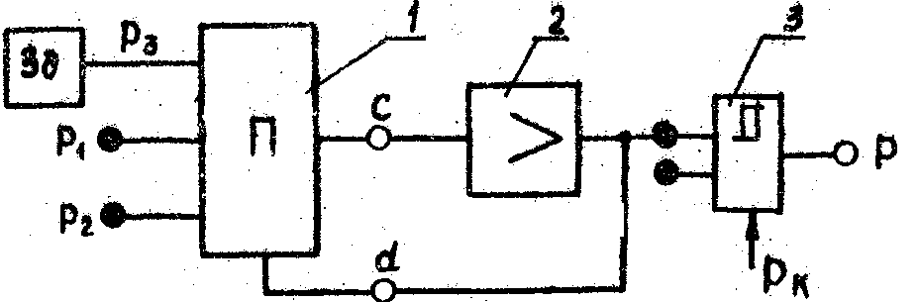
Структурная схема пропорционального регулятора ПР2.5
Регулятор состоит из узла умножения 1 на постоянный коэффициент разности двух параметров р₁ и р₂, мощного усилителя 2 типа П2П.3 реле переключения 3 типа ПП2.5 и задатчика 3д типа П23Д.3. Выходная клемма "с" узла умножения 1 соединяется со входом усилителя 2, а выходная клемма "d" - с выходом усилителя.
Пропорциональный регулятор выполняет операцию
р=k(p₁-p₂)+p₃
Начальное давление p₃ создается задатчиком, а коэффициент пропорциональности k изменяется при настройке проводимости g₁ переменного сопротивления дроссельного сумматора узла умножения.
Реле переключения 3 служит для отключения регулятора при подаче командного давления р_{k}. При этом выходное давление р регулятора равно нулю.
61. Пропорционально-интегральный регулятор системы СТАРТ.
Предназначен для автоматического поддержания регулируемого параметра на заданном уровне путем отработки непрерывного пропорционально-интегрального регулирующего воздействия.
Пропорционально-интегральныи регулятор ПР3.21
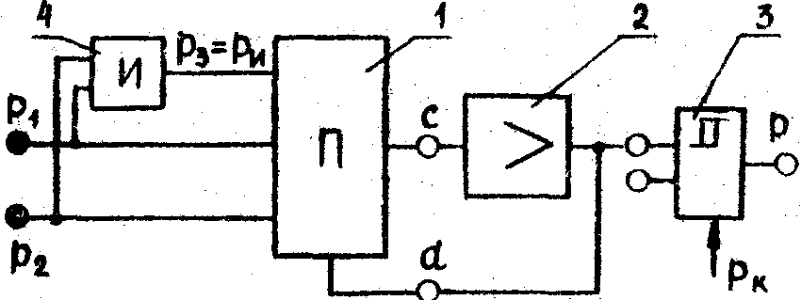
В отличие от пропорционального регулятора ПР2.5 в схему ПИ-регулятора ПР3.21 вместо задатчика 3д вводится интегрирующее звено, (р₃=р_{II}). Реализуемый закон ПИ-регулятора
р=k⋅(p₁-p₂)+1/T_{и}⋅∫_{о}^{t}(p₁-p₂)dt
Постоянная времени интегрирования Т_{и} устанавливается по шкале настройки переменного сопротивления интегрирующего звена. В остальном принцип действия ПИ-регулятора ПР3.21 аналогичен принципу действия П-регулятора ПР2.5.
ПИ-регулятор типа ПР3.21 предназначен для работы с дистанционным задатчиком. В ПИ-регуляторе типа ПР3.22 дополнительно имеется местный задатчик типа П23Д.3, установленный на линии давления р₂.
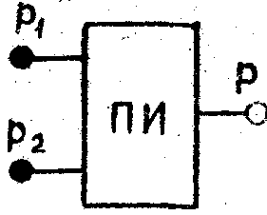
Условное изображение ПИ-регулятора

3 Мостовые схемы с 2-х, 3-х и 4-х проводными линиями связи
Мост Уинстона.Мост. Схемы применяются для определения параметров терморез-в (рис) а –b – диагональ питания; c – d – измерительная диагональ. Условие равновесия R1* R3 =R2*R4
И если вместо R4-Rt (сопртивление терморез-ра) получим R1*R3=R2*Rt тогда Ucd=0. Если T=\=0, то Ucd=f(T).Замечательным свойством мостовой схемы является отсутствие напряжения на измерительной диагонали при равенстве произведений сопротивлений противоположных плеч. Плечо-это все элементы заключённые м/у точками. R1,R2,R3,R4 – плечи мост. Сх.
Если необходимо измерять tко от вольтметра или гальванометра то возникает линейное сопротивление проводов.
Тогда условие равновесия R1* R3 =R2*(Rt+Rл1+Rл2)(рис)
Такая схема , у которой к объекту измерения прокладываются 2 линии связи называют двухпроводной мостовой схемой.
Линия по которой осущ-ся электрическое преобразование наз. линией связи. (Rл- сопртивление линии связи). Преобразователи кот. передают информацию на расстояние – дистанционные измерители. В нефтепромысловой измерительной технике ( в скв.измерениях)ипс.-ся двухпр. Мост. Сх., используют бронированный одножильный кабель.
Основным недостатком 2хпр.м.сх. является значительная зависимость показания мостовых схем от изменения параметров линии связи Rл.
Для исключения этого недостатка необходимо изменить схему моста добавив дополнительное линейное сопротивление в другую часть равенства.
(рис) такая схема будет называться 3х проводной мост.схемой
(R1+Rл1)R3=R2(Rt+Rл2) Влияние линии связи резко уменьшается. Но линейное сопротивление не должно быть больше 2 Ом.

В наиболее тяжелых случаях используется четырех проводная схема, в которой линия связи не влияет на результат измерения (рис) R1+2Rл+λRр=(1-λ)Rр+2Rл+Rt+R2 – условие равновесия для кого то промежуточного положения движка реохорды. С увеличением температуры движок идет в право R1+2Rл=Rр+2Rл+R0+R2, причем Rt=R0(1+at) так как в начало шкалы то Rt=R0 из первого условия равновесия вычтем второе тогда получим λRр=-λRр+R0at 2λRр=R0at λ=(R0at)/(2Rр)=kt

4 Автом. мост схема
На автоматической мостовой схеме на измерительной мостовой диагонали cd подаётся на вход усилителя напряжение усиливается и управляет работой реверсивного двигателя РД, который механически с подвижным контактом реохорда Rр. Перемещение РД подвижного контакта возвращает схему в равновесное состояние привода в действие одновременно региструющее устройство.
(R1+r1+Rл1)R3=(R2+r2)(Rt+Rл2)
16 РАСХОДОМЕРЫ ПЕРЕМЕННОГО ПЕРЕПАДА ДАВЛЕНИЯ
расходомеры переменного перепада давления являются наиболее универсальными, так как позволяют измерять расход жидкостей, газов и пара, протекающих в трубопроводах, практически при любых давлениях и температурах
Для измерения расхода вещества расходомером переменного перепада давления в трубопроводе на пути потока устанавливают сужающее устройство (дроссельный орган)
Струя жидкости, протекающей по трубопроводу, сжимается, достигая наименьшего сечения на некотором расстоянии после диафрагмы. Дальше струя постепенно расширяется до полного сечения трубопровода
С приближением струи к сужению давление падает, достигая наименьшей величины в месте наибольшего сужения струи, и дальше давление вновь возрастает, причем оно полностью не восстанавливается. Величина 6р является потерей давления, обусловленной потерей энергии при протекании потока через дроссельный орган. Разность давлений Ар до и после сужения называется перепадом давления.
В комплект установки для измерения расхода по переменному перепаду давления входят: сужающее устройство, соединительные линии (импульсные трубки), дополнительные устройства (разделительные сосуды, отстойники, конденсационные сосуды) и измерительный прибор — дифференциальный манометр (см. гл. 7).
Сужающие устройства предназначены для создания местного сопротивления на пути потока с целью преобразования статического напора в кинетическую энергию потока. Существует три типа нормализованных сужающих устройств: нормальные диафрагмы, нормальные сопла и нормальные трубы Вентури.
РАСХОДОМЕРЫ ПОСТОЯННОГО ПЕРЕПАДА ДАВЛЕНИЯ
У приборов этого типа измеряемое вещество (жидкость или газ) проходит непосредственно через расходомер, причем площадь проходного отверстия изменяется в зависимости от расхода, а перепад давления остается постоянным. Из-
мерительная часть прибора (рис. 9.6) представляет собой вертикально расположенную трубку /, в которой находится поплавок 2.
• Приборы для измерения расхода по методу постоянного перепада давления являются сравнительно точными, однако на результат измерения влияют факторы, которые следует учитывать. К этим факторам относятся: изменение плотности, вязкости, влияние отклонения прибора от вертикального положения.
Существующие расходомеры постоянного перепада давления можно разделить на две основные группы: расходомеры со свободно перемещающимся погруженным поплавком и расходомеры с погруженным цилиндрическим поршнем. В технике наиболее широко применяют приборы первой группы, которые известны под названием ротаметры. По способу передачи показаний ротаметры выпускаются следующих видов: стеклянные с непосредственным отсчетом показаний, бесшкальные с электрическим и пневматическим преобразователями, i

22 Автоматизированные групповые установки
Групповые автоматизированные установки типа «Спутник-А».
Установка предназначена для автоматического измерения дебита скважин, подключенных к групповой установке, контроля за работой скважин по наличию подачи и автоматического отключения скважин при аварийном состоянии на групповой установке.
Состоит установка из двух утепленных закрытых блоков: замерно-переключающего и блока приборов управления. Установка обеспечивает поочередное подключение скважин к измерению на определенное время в соответствии с программой, задаваемой блоком местной автоматики. Принципиальная схема установок «Спутник-А» показана на рис.

Установки состоят из многоходового переключателя ПСМ 1,14, двух отсекателей типа ОКГ 3 и 4, установленных на расходомерной и выкидной линиях, электрогидравлического привода ГП-1 5 для управления переключателем скважин и отсекателями, блока управления 2 для управления приборами, выдачи сигналов на диспетчерский пункт и учета количества измеряемой жидкости; гидроциклонного сепаратора 6 для отделения газа от измеряемой жидкости.
Установка работает следующим образом. Нефть из скважины поступает в многоходовой переключатель. Продукция из скважин через замерный коллектор 12 направляется в замерный сепаратор и затем в турбинный счетчик ТОР-1—50 8. Продукция остальных скважин направляется через общий коллектор 11 в сборно-сепарационную емкость или в сборный трубопровод. Контроль дебита скважин задается реле времени в блоке управления. Через заданные промежутки времени реле включает гидропривод и скважины подключаются к измерителю. Подача скважин контролируется по работе измерителя с сигнализацией об аварийном состоянии через блок местной автоматики. Дебит измеряют путем кратковременного пропуска жидкости, накопившейся в сепараторе, через турбинный измеритель. Накопление жидкости в нижнем сосуде сепаратора до заданного уровня и выпуск ее до нижнего уровня осуществляются при помощи поплавкового регулятора 10 и крана 7 на газовой линии. Всплывание поплавка регулятора до верхнего уровня приводит к закрытию газовой линии, вследствие чего давление в сепараторе повышается и жидкость продавливается из сепаратора через турбинный счетчик 8, установленный выше верхнего заданного уровня жидкости в сепараторе. При достижении поплавком нижнего заданного уровня открывается кран 7, давление между сепаратором и коллектором выравнивается, продавка жидкости прекращается. Время накопления в сепараторе и число импульсных пропусков жидкости через счетчик за время измерения зависят от дебита измеряемой скважины. Такой циклический метод измерения обеспечивает пропуск потока жидкости через счетчик всегда в турбулентном режиме при узком диапазоне изменения расхода, что дает возможность обеспечить широкий диапазон измерения дебита скважин. Дебит каждой скважины измеряют путем регистрации накапливаемых объемов жидкости, прошедших через счетчик, на индивидуальном счетчике импульсов в БМА. Аварийное отключение скважин происходит в случае превышения давления в сепараторах, при их переполнении или при отключении электроэнергии. В этих случаях по сигналу датчика предельного уровня или электроконтактного манометра блок местной автоматики отключает напряжение с соленоидного клапана гидропривода, вследствие чего поршни приводов отсекатележ 3 и 4 под действием силовых пружин перекрывают трубопроводы. После ликвидации аварии и снятия сигнала аварии на блоке местной автоматики автоматически включается гидропривод, и под; действием давления масла, подаваемого под поршни отсекателей,, последние открываются. Контроль давления осуществляется манометром 9. На установке предусмотрена возможность ручного подключения скважин к измерительному устройству. Количество отсепарированного газа измеряется по методу переменного перепада давления дифманометром. Для этой цели на выкидной газовой линии устанавливается камерная диафрагма. Гидравлический привод ГП-1 предназначен для управления переключателем скважин ПСМ-1М и привода аварийных отсекателей коллекторов ОКГ в замерно-переключающих установках. Привод состоит из масляного бака , шестеренчатого насоса , электропривода насоса, соленоидного пилотного клапана и обратного клапана . Реле времени, установленное в блоке местной автоматики,, по заданной программе включает электродвигатель гидропривода, и насос подает масло под давлением одновременно по двум направлениям: к силовому цилиндру переключателя скважин ПСМ-1М и через обратный клапан к силовым цилиндрам отсекателей коллекторов. При этом переключатель ПСМ-1М, поворачиваясь, подключает очередную скважину к измерительному блоку. После отключения электродвигателя масло из силового цилиндра переключателя ПСМ-1М вытесняется через насос в масляный бак; система подготовлена к следующему переключению скважин. Масло, поступившее в силовые цилиндры отсекателеи, удерживается в них обратным клапаном и под поршнем привода отсекателя сохраняется давление, удерживающее отсекатели в открытом состоянии. Отсекатели закрываются по команде блока местной автоматики снятием напряжения с соленоидного клапана, который при этом переключается и открывает путь маслу, выжимаемому поршнями из.силовых цилиндров отсекателеи через соленоидный клапан в масляный бак .

23 Измерение уровня раздела 2—х сред
При измерении уровня сыпучих материалов в емкостях и бункерах приходится сталкиваться со специфическими условиями, оказывающими влияние на выбор метода измерения. В отличие
от жидкостей, сыпучие материалы имеют не горизонтальную ровную поверхность, а криволинейную, либо наклонную плоскость, с углом наклона к горизонту в пределах угла естественного откоса. Поэтому само понятие координат уровня сыпучих материалов не однозначно. Кроме того, в сыпучих материалах, находящихся в покое, давление, создаваемое в любой точке, не передается одинаково по всему объему, т. е. не соблюдается закон Паскаля, характерный для жидкостей и создающий функциональную однозначную связь между разностью высотных координат точек в жидкости и давлением в них.
Существующие уровнемеры Для сыпучих материалов по принципу действия можно разделить на электрические, радиоактивные, мембранные, весовые и электрические.
Электрические (кондуктометрические и емкостные) уровнемеры для сыпучих материалов построены на том же принципе, что и для жидкостей, с тем отличием, что с учетом свойств контролируемого материала используют устройства, обеспечивающие лучшее заполнение и опорожнение (например, вибрацию конденсатора емкостного уровнемера, цепочки, скребки и т. п.).
Кондуктометрические уровнемеры применяются для электропроводных материалов (каменный уголь, сажа), а емкостные — для диэлектриков.
Радиоактивные уровнемеры для сыпучих материалов такие же, как и для жидкостей.
На рис. 10.9 показана схема механического уровнемера с тормозящейся крыльчаткой ПУС-1800. Прибор устанавливается на верхней крышке аппарата. Внутри аппарата имеется подвижная труба 8 с крыльчаткой 9 на конце, которые приводятся во вращение электродвигателем 3 через червячные передачи 2 и / и многоходовой винт 5. На резьбовой части винта находится гайка 6, несущая трубу 8. На гайке 6 укреплен диск 7, находящийся в постоянном зацеплении с профильной линейкой 11, управляющей с помощью рычага 13 заслонкой пневмопреобразователя. Большой угол выхода винтовой линии винта 5 позволяет гайке 6 с трубой 8 опускаться вниз под действием собственной силы тяжести до прикосновения крыльчатки с сыпучим материалом. После этого вращения крыльчатки гайка тоже начинает подниматься по винту до выхода крыльчатки из слоя. Затем она вновь опускается. Таким образом, крыльчатка 9 всегда находится на поверхности материала в аппарате.
При изменении уровня изменяется угол поворота линейки 11, а, следовательно, изменяется и давление воздуха на выходе пневмопреобразователя 16, соединенного линией связи со вторичным прибором 12,КОМПЕНСАЦИОННЫЕ ПЬЕЗОГРАФЫ
На рис показано устройство погружного компенсационного пьезографа. Прибор опускается в пьезометрическую скважину под уровень жидкости на определенную глубину H₀. На чувствительный элемент пьезографа — сильфон 12 будет действовать давление, создаваемое весом столба жидкости:
P₀=H₀ρg
(1)
где H0 — уровень жидкости над сильфоном; р —
плотность жидкости.
Сильфон, сжимаясь, включит контакт
нуль-органа 9, и двигатель 6 будет вращаться. Двигатель имеет два выходных вала. Нижний выходной вал, вращая винт 7, сжимает пружину 8 до тех пор, пока усилие ее не будет достаточным для компенсации давления, испытываемого сильфоном. Верхний выходной вал двигателя
вращает ходовой винт 2, который, перемещая гайку 5 с закрепленным на ней держателем с пером 4, запишет компенсационное усилие на диаграммном бланке, вставленном в барабан 3. Барабан приводится во вращение часовым механизмом 1. При компенсации пружиной 8 давления нуль-орган разомкнет цепь питания двигателя 6 и последний остановится.
При изменении уровня жидкости до Н₁ давление изменится и нуль-орган, связанный с сильфоном, опять включит двигатель, который через винт 7 будет сжимать пружину 8 до компенсации нового давления
P₁=H₁ρg (2)
Поскольку плотность жидкости в процессе измерения не меняется, изменение давления будет пропорционально изменению уровня. Если из (20.2) вычесть (20.1), мы получим
P₁ –P₀=(H₁-H₀)ρg (3)
ΔH=cΔp (4)
где с = 1/pg.
Приемная камера 10 сообщается с внешней средой через от
верстия

26 Комплексные измерения технологических параметров
Под комплексными измерениями понимают такие измерения, при которых за короткий промежуток времени измеряют несколько параметров, характеризующих тот или иной технологический процесс. Как правило число параметров устанавливают технологи и как правило они полностью характеризуют технологический процесс. Основными параметрами, характеризующими режим бурения, являются: число оборотов долота (при турбинном бурении — число оборотов турбобура), осевая нагрузка на буровой инструмент, крутящий момент на вращателе, скорость подачи (средняя скорость проходки) бурового инструмента. Комплекс преобразователей с вторичными приборами, конструктивно оформленных в виде пульта контроля процессов бурения (ПКБ), представляет собой систему наземного контроля процессов бурения.
МГИ-49 позволяет измерить давление и температуру .данный прибор автономный. Регистрация происходит на диаграммном бланке.
Глубинный комплексный прибор ПОТОК-5.Предназначен для измерения поочерёдно 5 параметров :давления , расхода, темпер., процентное содержание воды, локация муфт??

27.Пульты контроля бурильшика
B процессе бурения необходимо поддерживать параметры режима на заданном уровне. Основными параметрами, характеризующими режим бурения, являются: число оборотов долота (при турбинном бурении — число оборотов турбобура), осевая нагрузка на буровой инструмент, крутящий момент на вращателе, скорость подачи (средняя скорость проходки) бурового инструмента. Комплекс преобразователей с вторичными приборами, конструктивно оформленных в виде пульта контроля процессов бурения (ПКБ), представляет собой систему наземного контроля процессов бурения. Первичные преобразователи (датчики) устанавливают в местах отбора измерительного импульса, блок вторичных приборов устанавливают в месте, удобном для наблюдения Существуют две основные модификации пультов контроля процессов бурения ПКБ: ПКБ-2 и ПКБ-3.
В комплект ПКБ-2 входят электрические системы на сельсинах, назначенные для измерения веса на крюке, подачи инструмента, расхода и давления промывочной жидкости. Самопишущий прибор обеспечивает одновременную независимую регистрацию всех четырех контролируемых параметров на диаграммной ленте. Пультами ПКБ-2 комплектуются буровые установки БУ-80, БУ-100 У-125.
Пульт контроля ПКБ-3 аналогичен пульту ПКБ-2 и предназначен для комплектации буровой установки БУ-200. В отличие от ПКБ-2, пульт ПКБ-3 имеет дополнительную измерительную силу для контроля нагрузки на долото, крутящего момента и а оборотов ротора. Все семь контролируемых параметров одновременно и независимо регистрируются на диаграммных лентах двумя самопишущими приборами.
Рассмотрим устройство пульта ПКБ-2 (рис. 15.4), обеспечивающего контроль режима бурения, выполняемого с помощью установок грузоподъемностью широкого диапазона. В состав пульта входят блок указателей 1, блок регистраторов 2, датчик веса на крюке 9, датчик давления промывочной жидкости, датчик расхода промывочной жидкости 4, преобразовательный блок расходомера 5, датчик подачи инструмента 7, отдельный измеритель числа оборотов ротора 6 и распределительный блок 3.

17 Турбинные счетчики типа ТОР предназначены для измерения производительности (дебита) нефтяных скважин в автоматизированных групповых установках типа «Спутник».Схема счетчика показана на рис. Жидкость проходит через входной патрубок 7, обтекатель 2 и вращает крыльчатку 3. Вращение крыльчатки через понижающий редуктор 5 и магнитную муфту 6 передается на механизм 8 местного отсчета, собранный на плате 7. Жидкость, пройдя крыльчатку, отражается экраном 4 и выходит из корпуса через патрубок 11. Корректировка показаний прибора при поверке осуществляется корректором 10. управление которым вынесено наружу счетчика. Счетчик монтируется с помощью быстросъемных хомутов. Дистанционная передача показаний осуществляется электромагнитным и магнитоиндукционным преобpaзователями .Электромагнитный датчик построен на принципе магнитоуправляемых нормально разомкнутых контактов, которые, замыкаясь. выдают электрический сигнал, когда постоянные магниты, закрепленные па диске 12 проходят мимо контактов электромагнитного датчика 9. Магнитноиндукционный преобразователь представляет собой генератор, имеющий постоянный магнит, сердечник и обмотку. Частотные сигналы в этом преобразователе возникают в результате прохождения ферромагнитных лопастей крыльчатки мимо сердечника. Массовые расходомеры Для измерения расхода многокомпонентных потоков(гжс) а также для получения результатов измерения расхода в единицах массы независимо от изменения температуры и плотности целесообразно применять массовые расходомеры. Принцип действия расходомеров заключается в измерении инерционного момента, создаваемого в потоке жидкости. Устройство массового расходомера показано на рис. В корпусе 4 прибора, представляющем собой отрезок трубы, расположена крыльчатка 3, которая может свободно вращаться на шариковых подшипниках вокруг оси 1. Крыльчатка представляет собой ротор синхронного электродвигателя. Снаружи расположена обмотка статора 2 электродвигателя. Крыльчатка 3 приводится во вращение электромагнитным полем, которое создается статорыой обмоткой. Количество энергии, затрачиваемой на вращение крыльчатки, пропорционально массовому расходу вещества. Этот метод определения массового расхода сводится к определению мощности или силы тока, потребляемого электроприводом крыльчатки, вращаемой в потоке с постоянной окружной скоростью.Зависимость мощности электродвигателя от массового расхода для этого прибора выражается формулой N=Mω=ω²Rи²*G , где ω − угловая скорость вращения, N – мощность э\д, M – момент вращения, G – массовый расход в-ва, Rи – радиус инерции выходного сечения канала. Таким образом, мощность, отнимаемая потоком от равномерно вращающегося ротора, пропорциональна расходу вещества. Измерение расхода массовым расходомером сводится к определению изменения силы тока, потребляемого прибором при наличии потока измеряемого вещества, относительно тока холостого хода. Вследствие отсутствия механической передачи от внутренних вращающихся частей прибора наружу т/п указанный расходомер может быть применен при измерении расхода жидкостей при высоких давлениях.
. Индукционные расходомеры Принцип действия основан на измерении зависящей от расхода э.д.с., индуктированной в потоке электропроводной жидкости под действием электромагнитного поля. Схема индукционного расходомера показана на рис. Между полюсами магнита N — S перпендикулярно к направлению силовых линий магнитного поля проходит трубопровод 1, по которому течет жидкость. Если жидкость электропроводка, то в точках, лежащих на противоположных концах вертикального диаметра трубопровода, создается разность потенциалов, образующая э.д.с. е, е= - Blw, где В - магнитная индукция; I - расстояние между электродами; w - скорость потока жидкости. Разность потенциалов снимается двумя электродами 2 и измеряется прибором 3. Отрезок трубы, расположенный в магнитном поле, изготовлен из немагнитного материала. Выражая скорость потока w через расход Q: w = 4 Q/пD² получаем е= - 4QB/пD Из формулы видно, что величина э. д. с. прямо пропорциональна расходу и магнитной индукции и обратно пропорциональна диаметру трубопровода. Индукционные расходомеры с постоянным магнитным полем имеют ряд недостатков, являющихся следствием поляризации электродов. Достоинства: 1.отсутствуют механические части, связанные с измеряемым веществом; структура измеряемого потока не нарушается .2.Показания приборов не зависят от давления и температуры измеряемого вещества. 3.обладают линейной шкалой,4.высокой чувствительностью,5.хорошей воспроизводимостью показаний 6. стабильной работой. 7 можно измерять расходы сред, обладающих высоким агрессивным воздействием, радиоактивных сред .8 применение их не обусловлено требованием прямого участка трубопровода и датчик может быть установлен в любом положении (в горизонтальном, наклонном, вертикальном). К недостаткам следует отнести то, что измеряемая им жидкость должна обладать некоторой минимальной проводимостью. Многие углеводороды этим свойством не обладают.Ультразвуковые расходомеры 1 Ультразвуковые методы измерения скорости потока в трубопроводе основаны на том, что при распространении ультразвуковых колебаний в движущейся среде скорость распространения ультразвука относительно неподвижной системы координат (стенок трубопровода) будет равна векторной сумме скорости ультразвука относительно среды и скорости самой среды относительно трубопровода.
Еели в трубопроводе установить два источника, из которых один излучает ультразвуковые колебания по направлению потока, а другой — против потока, и соответственно два приемника ультразвука, расположенных на одинаковом расстоянии от излучателя, то при движении жидкости в трубопроводе сигналы в двух ультразвуковых каналах приходят к приемникам с акустической разностью хода, величина которой зависит от скорости движения жидкости.
Принцип действия ультразвуковых расходомеров может быть основан на измерении: 1) интервалов времени между приходом ультразвука, посланного по потоку и против движения потока; 2) сдвига фаз между ультразвуковыми колебаниями, направленными попеременно по потоку и против него; 3) разности частот ультразвуковых колебаний, создаваемых автоколебательной схемой и направляемых одновременно по потоку и против него.
Выпускаемые ультразвуковые расходомеры УЗР построены на основе последнего принципа и имеют предел измерения до 7000 л/ч. Погрешность измерений ±2%.

3 Мостовые схемы с 2-х, 3-х и 4-х проводными линиями связи
Мост. Схемы применяются для определения параметров терморез-в (рис)
R1,R2,R3,R4 – плечи мост. Сх.; а –b – диагональ питания; c – d – измерительная диагональ. При R1* R3 =R2*R4, Ucd=0 – мост находится в равновесии, это св-во использ. Для определения величины в терморез-ре. И если вместо R4-Rt (сопртивление терморез-ра) получим R1*R3=R2*Rt тогда Ucd=0. Если T=\=0, то Ucd=f(T). Линия по которой осущ-ся электрическое преобразование наз. линией связи. (Rл- сопртивление линии связи). Преобразователи кот. передают информацию на расстояние – дистанционные измерители. (рис)
(R1+λRр)R4=R3{(1- λ )Rр+R2+Rл1+Rt+Rл2} – условие равновесия, где участок, входящий в плечо а-с, 1-λ − участок, входящий в плечо c-d. 2-х провод. Мост. Схема. – ее пар-ры зависят от изменения параметров линии связи; Недостаток: Самая худшая из всех мостовых схем; Большое влияние изменения сопротивления линии связи. Это связано с тем, что сопротивление обоих проводов оказываются в одном плече. Для уменьшения этого влияния использ. 3-х пров-я схема. (R1+λ∗Rр)*(R4+Rл3)={(I-λ)(Rр+R2+Rл1+Rt)}*R3. Влияние линии связи резко уменьшается. В трех проводной существует одна точка шкалы, в которой погрешность от линии связи равна нулю, эта точка называется точкой симметрии. Она определяется из условия R1+λRр=R3 (рис) В наиболее тяжелых случаях используется четырех проводная схема, в которой линия связи не влияет на результат измерения (рис) R1+2Rл+λRр=(1-λ)Rр+2Rл+Rt+R2 – условие равновесия для кого то промежуточного положения движка реохорды. С увеличением температуры движок идет в право R1+2Rл=Rр+2Rл+R0+R2, причем Rt=R0(1+at) так как в начало шкалы то Rt=R0 из первого условия равновесия вычтем второе тогда получим λRр=-λRр+R0at 2λRр=R0at λ=(R0at)/(2Rр)=kt

10 Особенности работы приборов для измерения давления, специфические требования к ним.
Основные из требований точность измерений и способность непрерывно выполнять измерения в скважине в течение продолжительного времени.
Другое требование, предъявляемое к глубинным манометрам, — увеличение времени непрерывной работы в скважине, в настоящее время ограничено технической характеристикой часовых механизмов, применяемых для глубинных приборов. Часовой механизм при определенном рабочем моменте на валу, который перемещает диаграммный бланк, должен иметь размеры, позволяющие спускать прибор в фонтанные трубы. Кроме того, часовой механизм должен иметь ходовую пружину, при которой достигается наибольшее время работы прибора. В глубинных приборах в настоящее время часовые механизмы работают 13 и 36 ч.
Однако процесс нарастания давления от забойного до пластового продолжается от нескольких часов до нескольких суток. Для измерения давления таких процессов существующие часовые механизмы не пригодны. В этом случае целесообразно применять дистанционный глубинный манометр, датчик которого может находиться в скважине практически неограниченное время.
Вследствие специфических условий эксплуатации в нефтяных и газовых скважинах глубинные манометры должны отвечать следующим требованиям.
1. Наружный диаметр глубинных манометров должен обеспечить возможность спуска прибора насосно-компрессорные трубы, по которым в процессе измерения не прекращается добыча нефти. При внутреннем диаметре труб 63 мм наружный диаметр прибора не должен превышать 36 мм. При большем диаметре спуск прибора в работающую фонтанную скважину затруднителен.
2. Глубинный манометр эксплуатируется, находясь целиком в измеряемой среде. Поэтому ряд узлов надо герметизировать и предохранять от проникновения жидкости и газов под высоким давлением.
3. Узлы и детали прибора, электрические и чувствительные элементы не должны изменять своих характеристик при воздействии высокой температуры окружающей среды в скважине, которая может достигать в некоторых случаях 200° С.
4. Детали глубинных манометров должны быть изготовлены из коррозионностойких материалов или иметь соответствующие покрытия, предохраняющие от воздействия жидкостей в скважине (нефти и пластовых вод).
5. Чувствительные элементы прибора должны быть предохранены от повреждений при ударах и толчках прибора в процессе спуска его в скважину.
Необходимо обеспечить высокую точность измерения при всех неблагоприятных условиях эксплуатации прибора..

21 Классификация уровнемеров
Измерение уровня в скважинах выполняют для контроля изменения пластового давления, для исследования характера притока жидкости из пласта и измерения давления в глубиннонасосных (не переливающих) скважинах.Приборы для измерения уровня можно классифицировать по назначению и по принципу действия. По назначению приборы делят на три большие группы: сигнализаторы, контролирующие предельные значения уровня; уровнемеры, непрерывно измеряющие значения уровня; измерители раздела двух сред. По принципу действия приборы можно разделить на механические, пьезометрические и электрические. Принцип действия приборов в значительной степени определяется свойствами измеряемой среды, поэтому приборы в указанных группах, в свою очередь, подразделяются по устройству: механические - поплавковые с чувствительным элементом находящимся на поверхности измеряемой жидкости и передающим значение уровня указателю с помощью мерной ленты или троса; буйковые (поплавки с отрицательной плавучестью), имеющие в качестве чувствительного элемента буек, связанный с компенсационным устройством, реагирующим на изменение веса буйка при изменении уровня погружения его в жидкость; пьезометрические - барботажные, представляющие собой пневматическую трубку, имеющую выход для воздуха на фиксированном положении от дна резервуара. Уровень определяется по давлению воздуха, прокачиваемого по трубке;
манометрические, определяющие уровень по давлению пьезометрического столба жидкости, воспринимаемого манометром; электрические - кондуктометрические, основанные на изменении электропроводности измеряемых сред. Применяются в основном для контроля раздела сред; емкостные, использующие различие диэлектрических свойств воздуха и измеряемой жидкости; радиоактивные, использующие поглощение измеряемой жидкостью у-лучей, излучаемых радиоактивным излучателем; радиоинтерференционные, использующие изменения частоты радиоволн в зависимости от глубины погружения антенны колебательного контура в измеряемую жидкость; ультразвуковые, измеряющие уровень по времени распространения ультразвуковых волн в измеряемой среде. По способу передачи показаний различают уровнемеры с местным отсчетом и дистанционного действия.

22Наиболее широко применяют поплавковые уровнемеры для измерения уровня нефти и нефтепродуктов поплавковые уровнемеры .Наиболее распространенными являются уровнемеры УДУ различных модификаций. Принцип действия указателя уровня УДУ основан на следящем действии поплавка, плавающего на поверхности жидкости.Схема прибора УДУ-5, являющийся основной базовой конструкцией, показана на рис..1. Поплавок / уровнемера, подвешенный на перфорирований мерной ленте 2, при своем движении скользит вдоль направляющих струн 3. Струны жестко закреплены на днище резервуара и натянуты натяжными гайками 4, установленными на крышке верхнего люка резервуара. Лента по роликам 5 проходит через гидрозатвор 6 и вращает мерный шкив 7. Последний вращает механизм счетчика, -показания которого соответствуют уровню нефтепродукта в резервуаре.
Уровнемер УДУ-5 предназначен для измерения уровня однородных взрывоопасных и невзрывоопасных, агрессивных и неагрессивных, электропроводных жидкостей в резервуарах промышленного назначения. Для измерения уровня жидкости в сосудах с высоким давлением применяют уровнемеры с буйковым чувствительным элементом.
Принцип действия буйк.уровнемера основан на измерении силы тяжести буйка при изменении глубины погружения его в жидкость. Пневмотический буйковый уровнемер состоит Из унифицированного пневмо- и электросилового преобразователя и измерительного блока.
На рис. 2приведена принципиальная схема пневматических буйковых уровнемеров УБ-П. представляют собой рычажную систему с чувствительным элементом в виде буйка 3. Буек подвешен к рычагу 4 при помощи призмы 5. Вывод рычага 4 из полости рабочего давления уплотнен с помощью металлической мембраны /. Начальный вес буйка уравновешивается специальным грузом 7, навинченным на плечо дополнительного рычага 6. Основание 2 имеет фланец, который служит для крепления датчика к аппарату. Принцип действия датчика основан на пневматической силовой компенсации. Изменение уровня жидкости, в которую погружен буек 3, приводит к изменению усилия, приложенного к рычагу 4. Это усилие через тягу 8 передается рычагу пневмосилового преобразователя и автоматически уравновешивается усилием, развиваемым давлением сжатого воздуха в сильфоне обратной связи преобразователя. Давление обратной связи одновременно является выходным сигналом датчика. Наибольшее усилие рычаг 4 воспринимает в случае, когда буек 3 не погружен в жидкость. Этому нулевому значению уровня соответствует выходной сигнал, равный 100 КПа. При увеличении выталкивающей силы усилие, приложенное к рычагу 4, уменьшается и при полном погружении буйка в жидкость выходной сигнал равен 20 КПа.
Пьезометрические уровнемеры.Пьезометрический метод измерения уровня основан на измерении высоты столба жидкости по давлению, которое создает этот столб. В этом случае уровень жидкости можно определить подключением манометра к нижней отметке емкости, продувкой воздуха или при помощи дифференциального манометра.
При измерении уровня жидкости продувкой воздуха в резервуар на фиксированное расстояние опускают трубку. Через трубку прокачивают воздух, который, выходя из свободного конца ее пузырьками, препятствует поступлению жидкости в трубку.
Давление воздуха, прокачиваемого по трубке, всегда будет равно гидростатическому давлению столба жидкости
Р = Нpg где H высота столба жидкости над обрезом трубки; р — плотность жидкости. Схема измерения показана на рис3. Устройство состоит из импульсной трубки 2, опускаемой в резервуар с приемником / на конце, линии питания 4, по которой прокачивается воздух, дросселя 5 и весомера 3. Приемник 1 предназначен для уменьшения пульсации давления воздуха при выходе пузырьков и представляет собой полый замкнутый цилиндр с горизонтальными щелями. россель 5 предназначен для ограничения подачи воздуха в заданных пределах. Если в импульсную трубку 2 подать сжатый воздух, то вней установится давление, равное гидростатическому з столба жидкости на уровне расположения щели в приёмнике. Масса жидкости в рез-реопределяется по формуле: М=pSср(H)
где pgH — гидростатическое давление
столба жидкости в резервуаре, Scp (H) —
средняя площадь резервуара при данном
заполнении уровня .В акустических уровнемерах уровень определяется по времени прохождения ультразвуковых волн от излучателя до уровня жидкости. В акустических уровнемерах обычно используется принцип отражения звуковых волн от границы раздела жидкость—газ (воздух).
Блок-схема ультразвукового уровнемера показана на рис. 4 В комплект прибора входят пьезоэлектрические излучатели 3, электронный блок /и вторичный прибор //.Электронный блок состоит из генератора /, задающего частоту повторения импульсов, генератора 2 импульсов, посылаемых в измеряемую среду, приемного усилителя 4, измерителя времени 5. Генератор / управляет работой генератора 2 и схемой измерения времени. Генератор 2 формирует короткие импульсы для возбуждения пьезоэлектрического излучателя 3. Электрический импульс, преобразованный с помощью пьезоэлектрического излучателя в ультразвуковой, распространяется в жидкой среде, отражается от границы раздела жидкость—воздух и возвращается обратно, воздействуя на приемный излучатель, где снова преобразуется в электрический импульс.
Импульсы (посланный и отраженный), разделенные во времени, поступают на усилитель.Уровень жидкости в резервуаре определяется по времени запаздывания т3 отраженного сигнала относительно посланного.
Радиоактивные уровнемеры предназначены для бесконтактного контроля уровня в закрытых сосудах, когда из-за особых условий ведения технологического процесса (высокое давление, высокая температура, агрессивная жидкость) проникновение в сосуд, контакт с измеряемой средой не возможны. Принцип действия приборов основан на просвечивании контролируемых объектов потоком у-лучей, интенсивность которых на выходе объекта зависит от количества вещества на пути пучка. Работа прибора основана на использовании различия в поглощении измеряемой жидкостью и воздушной средой у-частиц, излучаемых радиоактивными элементами.!

23 Измерение уровня раздела 2-х сред
Кондуктометрические уровнемеры, основанные на различии электропроводностей измеряемых сред, применяются в основном для контроля раздела 2-х сред. Также применяются емкостные уровнемеры.
Кондуктометрический уровнемер
На рис. показана схема кондуктометрического уровнемера для непрерывного измерения уровня жидкости в резервуаре. Схема прибора предусматривает автоматическое слежение за изменением уровня жидкости.
Сопротивление /, погруженное частично в электропроводную жидкость, меняет свою величину в
зависимости от высоты уровня вследствие
шунтирующего действия жидкости.
С изменением сопротивления
изменяется и напряжение в элементе
сравнения 2,
которое подается на усилитель 3 и усиленное до определенной величины поступает на управляющие обмотки реверсивного электродвигателя 4. Электродвигатель, вращая шкив 5, с которым он связан механически, поднимает или опускает сопротивление / (в зависимости от знака управляющего сигнала) и тем самым приводит схему в состояние равновесия.
Связанная с осью двигателя стрелка прибора показывает по шкале значение измеренного уровня.
Емкостный уровнемер
Основными узлами емкостного уровнемера являются: чувствительный элемент, емкость которого изменяется при изменении уровня, преобразователь, преобразующий изменение емкости в электрический или пневматический сигнал и вторичный поибор.
Чувствительный элемент представляет собой два электрода, которые могут быть конструктивно выполнены либо в виде двух параллельных пластин, либо в виде стержня и цилиндра, расположенных коаксиально. Эти электроды образуют два параллельно соединенных электрических конденсатора (рис. 10.6), один из которых С1 образован частью электродов и диэлектриком — жидкостью, уровень которой измеряется, другой С2 — остальной частью электродов и диэлектриком — воздухом.
Преимуществом емкостных уровнемеров является отсутствие в датчике движущихся частей, долговечность и надежность чувствительных элементов, которые могут быть выполнены из материалов, не подвергающихся коррозии. Емкостные уровнемеры позволяют измерять уровень жидкости в сосудах под давлением, вакуумом, при достаточно высоких и низких температурах в широком диапазоне измерений.
При измерении уровня емкостными уровнемерами на изменение емкости влияют изменение диэлектрических постоянных жидкости еж и газа ег, находящегося над жидкостью, которые зависят как от температуры, так и от состава вещества. На точность измерений влияют также отложения парафина и других веществ на поверхности электродов датчика. Поэтому при выборе материала для электродов датчика следует знать, смачивается ли этот материал измеряемой жидкостью. На емкость чувствительного элемента не должны влиять также колебания напряжения электрической сети, питающей схему прибора.

25 Пьезографы
В наблюдательных скважинах используют пьезографы, следящие за изменением уровня
Пьезограф ППИ-4(погружной пьезограф Иванова)
Рис.
1-корпус
2-поплавок
3-узел регистрации
4-часовой механизм
5-подвеска
Для регистрации характера изменения уровня во времени пьезограф опускают под 3-5 м над уровнем жидкости. При этом поплавок отрывается от нулевой линии и его перемещение фиксируется на диаграммном бланке. Верхняя часть герметична, поэтому при подъёме поплавка воздушная подушка сжимается. Изменение уровня жидкости в скважине передаётся в нижнюю под поплавком часть и вызывает перемещение часть поплавка. Зависимость между величиной перемещения поплавка и величиной ΔН ж-ти в скважине определяется довольно сложной формулой, учитывающей и Ратм.

15 методы измерения расхода
Измерение расхода протекающей по трубопроводу жидкости, газа или пара за определенный отрезок времени или в каждый данный момент имеет большое значение для учета нефтепродуктов, газа и пара при отпуске их, а также для контроля и регулирования технологических процессов бурения, добычи, транспорта и переработки нефти и газа. Объем или масса нефти, воды и газа, добываемые из каждой скважины, является не только учетным фактором, но представляет собой важнейший параметр, по которому определяют ход разработки нефтяного месторождения и геолого-техническое состояние данной скважины. Режим эксплуатации газокомпрессорной скважины определяется объемом вещества и давлением, под которым в нее подается рабочий агент.
Технологический процесс подготовки нефти на промыслах (обезвоживание, обессоливание и стабилизация) протекает при определенных расходах сырой нефти, воды и химического реагента, значение которых необходимо контролировать^ регулировать. Метод поддержания пластового давления нефтяного месторождения законтурным и внутриконтурным заводнением предусматривает закачку в пласт через нагнетательные скважины больших объемов воды, учет которых для контроля процесса заводнения обязателен. Технологический процесс гидравлического разрыва пласта возможен только при непрерывном контроле расхода и объема жидкости, закачиваемой в пласт.
Измерение расхода сырья, полуфабрикатов, реагентов и целевых продуктов является важнейшим условием управления технологическим процессом переработки нефти и газа.
Расходом вещества называется объем или масса вещества, проходящего через данное сечение канала в единицу времени. В зависимости от применяемых единиц определяют расход объемный или массовый. Приборы для измерения расхода называются расходомерами. Интегрирующие приборы для измерения объема или массы называются счетчиками.По принципу действия расходомеры можно разделить на следующие группы: объемные, переменного перепада давления, постоянного перепада давления, переменного уровня, тахометриче-ские, скоростные, инерционные, электромагнитные, ультразвуковые и радиоактивные.

2 Терморезисторы
Действие электрических термометров сопротивления основано на свойстве материалов изменять свою электропроводность в зависимости от температуры. В комплект электрического термометра сопротивления входят чувствительный элемент и измерительный прибор. В качестве чувствительного элемента в термометре сопротивления применяется металлическая проволока, намотанная на изоляционный каркас и заключенная в защитный кожух. Измерительными элементами полупроводниковых термометров сопротивления являются термосопротивления, или так называемые термисторы. В качестве вторичных применяют электроизмерительные приборы: уравновешенные и неуравновешенные мосты, потенциометры и магнитоэлектрические логометры. Электрические термометры применяются для измерения температуры в диапазоне от —200 до +1300° С. Преимущества:высокая степень точности измерения температуры; возможность расположения вторичного измерительного прибора на значительном расстоянии от места измерения температуры (термоприемника); Недостатки: необходимость постороннего источника питания, ограничение по применению его во взрывоопасной среде, значительная длина чувствительного элемента, не позволяющая измерить температуру в заданной точке, и разрушаемость при вибрациях (платиновых термометров).
В термометрах сопротивления применяются различные материалы: платина, медь и полупроводниковые элементы. К материалам предъявляются следующие требования:
1. Большой температурный коэффициент электрического сопротивления, что обеспечивает высокую чувствительность прибора.

— соответственно сопротивление материала при О и 100° С.
2 Химическая инертность — металл не должен окисляться или вступать в какое либо иное взаимодействие с окружающей средой.
3. Отсутствие старения, обусловливающее неизменность физических свойств материала.
4. Воспроизводимость материала, обеспечивающая возможность изготовлять термометры в больших количествах с однотипными характеристиками.
ТСМ – термометр сопротивления медный , ТСП – термометр сопротивления платиновый. ТСМ – R_{Θ} = Rо (1 + αΘ); ТСП - R_{Θ =} Rо (1+αΘ + βΘ²) ; R_{Θ} и Rо – температурное сопротивление при т-ре Θ и 0; Θ − измеряемая температура;
αβ - температурный коэфф. сопротивления Типы терморезисторов: 1) ТСП: 1П (t= -50 … +1100 С); 5П (-100… +1100 С); 10П (-200…1000); 100П (- 260 … 1000); 500 П (-260…+300).
2) ТСМ: 10М (t= -50 …200); 50М ( -50… 200). Полупроводниковые ТС – термисторы.
R_{Θ} = Aе ^{B/T}, где А – коэфф., зависящий от св-ва материала термистора; В – коэфф., зависящий от сопротивления (-); Т – термодинамическая температура. КМТ – кобальт – марганцевый (-60, 180 С); ММТ – медно – марганцевый (-60, 125 С).

11Пружинные манометры
В пружинном манометре упругим чувствительным элементом является трубчатая пружина. Схема устройства трубчато-пружинного манометра приведена на рис.
Упругий элемент этого прибора представляет собой согнутую по кругу полую трубку 5, имеющую в сечении форму эллипса или удлиненного овала. Один конец этой трубки впаян в держатель 11, второй конец заглушен пробкой 9. Держатель прикреплен к корпусу 4 манометра винтами и имеет выступающий из корпуса штуцер / с резьбой, посредством которого подсоединяют прибор к измеряемой среде. Внутри штуцера имеется канал, соединяющийся с внутренней полостью трубки 5. В верхней части держателя расположена площадка, на которой смонтирован передаточный механизм. Свободный конец трубки шарнирно соединен с поводком 10, второй конец которого также шарнирно связан с зубчатым сектором 8. Сектор может свободно вращаться вокруг оси проходящей через его середину и фиксированной в отверстиях нижней и верхней пластин механизма 7.
Сектор 8 зубчатым зацеплением соединен с трибкой (маленькой шестерней), не видимой на рисунке. Трибка жестко сидит на оси проходящей через те же пластины, что и ось сектора.
' Чтобы избежать мертвого хода, к трибке присоединен упругий металлический волосок 6, другой конец которого крепится какой-либо неподвижной части манометра. Таким образом, трибка всегда прижата к сектору силой упругости волоска, поэтому в зацеплении нет зазоров, которые являются причиной мертвого хода. На ось трибки плотно насажена стрелка 2. Под действием давления трибка раскручивается и тянет поводок, который поворачивает сектор 8 вокруг оси. Поворачиваясь, сектор вращает трибку с насаженной на ее ось стрелкой, указывающей на шкале ' величину измеряемого давления.
Разл. пружинные м-ры: Образцовые манометры являются приборами 3-го разряда и предназначены для поверки контрольных и технических манометров, а также для точных измерений. Контрольные манометры предназначены для поверки рабочих технических манометров на месте их установки (в рабочем состоянии, без монтажа),. Допустимая погрешность ±1,0%. Технические манометры общего назначения служат для измерения давлений нейтральных взрывобезопасных некристаллизирующихся жидкостей и газов.



